单片机毕设课设资料大全 统一价格8.8买不了吃亏买不了上当。可享受答疑服务。
（售后weixin:m17551092048）
两大分类，有仿真和无仿真
所有资料均通过百度网盘链接下载，点开链接付款后就能看到下载链接。
关于资料，所有资料均来源于网络，都是验证过的程序或仿真，参照着都可以做出实物来。
关于价格，去闲鱼你可能会找到比我更低的价格，但大多数都是十元左右，并且很少会给你答疑的，我微信号已经贴出来，可以先咨询我，再购买。
关于答疑，只要是资料上的问题我都可以回答，超出范围的我有权拒绝答疑。
另外功能描述没有的不能定制添加新功能，不做代做课设毕设，可帮忙有偿答疑。
文档打开目录查看更方便，CTRL+F可快捷搜索。
目前全网百度网盘提速软件均已失效，有卖提速软件的都是骗子。

目录
单片机毕设课设资料大全 统一价格8.8买不了吃亏买不了上当。可享受答疑服务。 3
（售后weixin:m17551092048） 3
这些项目带仿真： 4
基于51单片机的温度上下限控制 7
购买链接：http://www.shixb.com/goods/buy/9147483a-6be9-4723-b0c0-548554e06f2c 7
出租车计价器（霍尔测速） 8
51单片机智能热水器控制系统设计资料 9
51单片机的全自动洗衣机控制系统 10
基于51单片机1602液晶显示频率计仿真 12
51单电源函数信号发生器 13
基于51单片机的1602LCD篮球计时计分器 14
基于51单片机的交通灯一个数码管 15
基于51单片机的交通灯四个数码管 16
基于51单片机的多功能时钟温度计 17
基于51单片机的密码锁设计 液晶 18
基于51单片机的家居空气质量监控系统 19
基于51单片机的智能窗帘控制系统 20
基于51单片机的智能窗帘 21
基于51单片机的计算器设计带小数点 23
基于51单片机的万年历设计 24
基于51单片机的温度控制系统 25
51简易电压表 26
基于51单片机的智能台灯 27
基于51单片机的音乐盒设计 28
基于单片机GPS自动校时万年历设计 29
基于51单片机电子秤套件 10kg量程 30
基于单片机的简易温度计 31
基于51单片机的教室智能照明灯控制系统光控人数设计资料 32
51蓝牙的温湿度检测系统的设计 34
这些不带仿真 35
No.1:51基于51单片机音乐喷泉设计频谱彩灯音乐盒播放器 35
购买链接：http://www.shixb.com/goods/buy/dd07faee-f723-4a38-b096-0aeb734c9d68 35
基于51单片机的智能水表水流量计流量报警器温度设计 40
直接通过链接购买本资料http://www.shixb.com/goods/buy/c812960d-bc17-4f28-8fcd-58045524148a 41
基于51单片机霍尔转速测量温度PWM调速设计 41
直接通过链接购买本资料http://www.shixb.com/goods/buy/b7bb2c9f-2795-475c-95bc-608f3a7d0fb2 41
基于51单片机霍尔自行车码表测速里程超速报警设计 41
基于51单片机跑步机脉搏心率检测霍尔测速设计 42
基于51单片机光电测转速调速系统设计 42
基于51单片机智能雨刷控制电子设计资料 43
基于51单片机pwm调光台灯智能检测光强光控灯设计 44
基于51单片机太阳能风能风光互补路灯控制器设计 45
基于51单片机汽车自动照明灯超声波光敏远近光灯设计 45
基于51单片机无线蓝牙APP控LED灯亮灭亮度设计 46
基于51单片机WIFI控家电继电器开关插座定时APP功能 46
基于51单片机水塔水箱液水位WIFI监控报警设计 47
基于51单片机超声波测液位测距仪水位监测报警设计 48
基于51单片机太阳能锂电池充电电压电流检测液晶显示设计 48
基于51单片机温度控制系统报警器恒温箱水温设计 49
基于51单片机智能大棚浇花花盆浇水灌溉补光散热设计 49
基于51单片机倒计时器秒表定时器数码管显示设计 50
基于51单片机红外非接触人体测温仪阈值报警液晶显示设计 50
基于51单片机220V交流电流检测系统过流阈值报警设计 51
基于51单片机WIFI心率计脉搏体温测量仪APP设计 51
基于51单片机射频RFID卡考勤上课上班统计设计 52
基于51单片机射频RFID卡考勤人数计数系统设计 52
基于51单片机射频RFID停车刷卡计时收费系统设计 52
基于51单片机老人防跌倒报警体温GSM短信上报设计 53
基于51单片机的16键电子琴音乐盒设计 53
基于51单片机GPS定位系统经纬度GSM短信上报设计 54
基于51单片机指纹识别管理门禁密码锁系统设计 55
基于51单片机智能停车场管理车位引导系统设计 55
基于51单片机红外避障车辆高速汽车测速仪表设计 56
基于51单片机步数检测计步器无线蓝牙APP上传设计 56
基于51单片机煤气天然气检测阈值报警风扇设计 57
基于51单片机WIFI遥控防盗电子密码锁APP控制设计\ 57
基于51单片机智能化交通红绿灯堵车流量红外设计 58
基于51单片机智能浇花水系统灌溉设计土壤湿度检测 58
基于51单片机温湿度检测系统无线蓝牙APP上传设计 59
基于51单片机电子称称重压力检测阈值报警系统设计 59
基于51单片机的水位水质检测系统学习资料 60
基于STM32单片机智能药盒定时吃药喂水蓝牙APP设计 62
基于STM32单片机直流电机控制加减速正反转系统 63
基于51单片机霍尔测速仪表测转速调速系统设计 63
基于STM32单片机智能RFID刷卡汽车位锁桩设计 63
基于STM32单片机抢答器时间显示设计 64
基于STM32单片机智能电表无线WIFI插座APP交流电压电流检测设计 64
基于STM32单片机大棚温湿度检测无线蓝牙APP控制设计 65
基于STM32单片机智能手环脉搏心率计步器体温显示设计 65
基于STM32F103单片机智能门禁热释人体感应报警设计 66
基于STM32单片机FM调频TEA5767功放收音机液晶显示设计 66
基于STM32单片机老人防跌倒报警系统GSM短信上报 67
基于STM32单片机远程浇花花盆GSM短信浇水补光设计 67

这些项目带仿真：
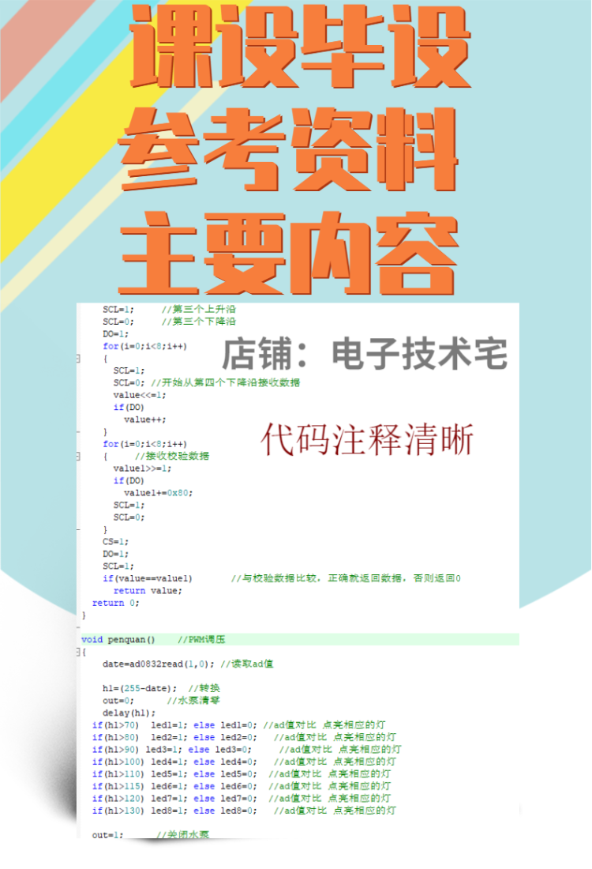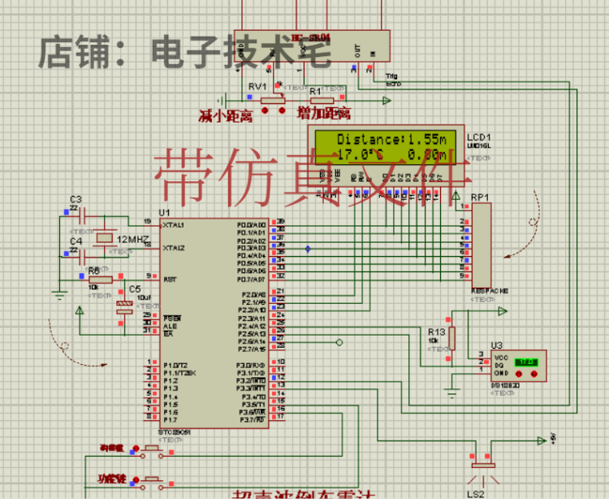
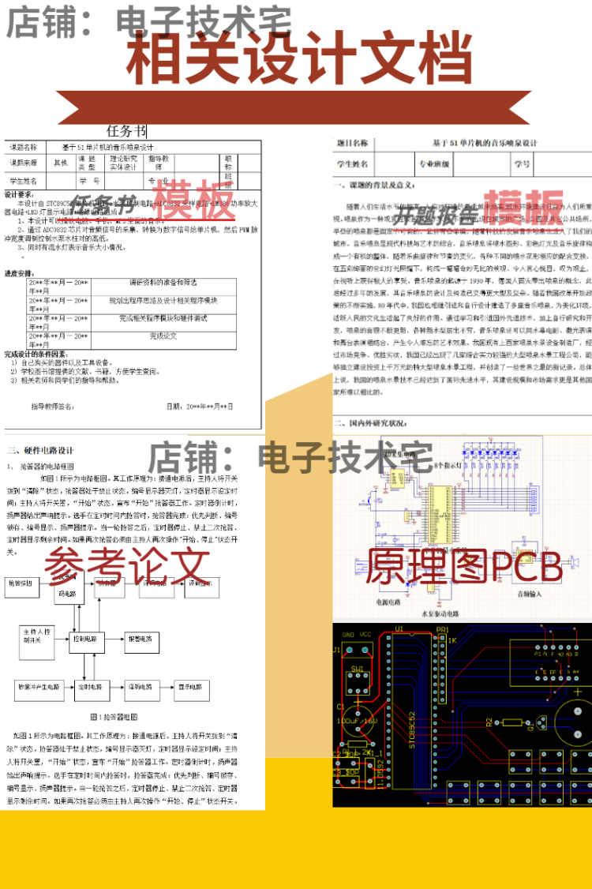
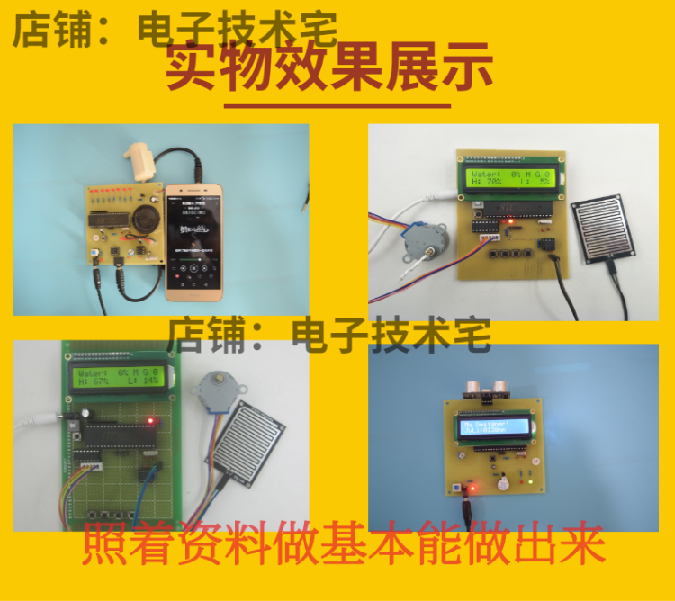

基于51单片机的温度上下限控制

购买链接：http://www.shixb.com/goods/buy/9147483a-6be9-4723-b0c0-548554e06f2c
资料内容
任务书摘要：
三、对本课题将要解决的主要问题及解决问题的思路与方法、拟采用的研究方法（技术路线）或设计（实验）方案进行说明，论文要写出相应的写作提纲
考虑到用温度传感器，在单片机电路设计中，大多都是使用传感器，所以这是非常容易想到的，所以可以采用一只温度传感器DS18B20，此传感器，可以很容易直接读取被测温度值，进行转换，电路简单，精度高，软硬件都以实现，而且使用单片机的接口便于系统的再扩展，满足设计要求。
主要功能如下：
（1） 对室温进行检测和控制，温度显示范围：-55—125度，精度0.1度。
（2）温度控制在设置的上下限范围。
（3）能够设置并保存温度上下限值，并可以随时修改。
(4) LED数码管直读显示实时温度，温度上下限值用按键设定。
(5) 温度超出上下限时，蜂鸣器报警。

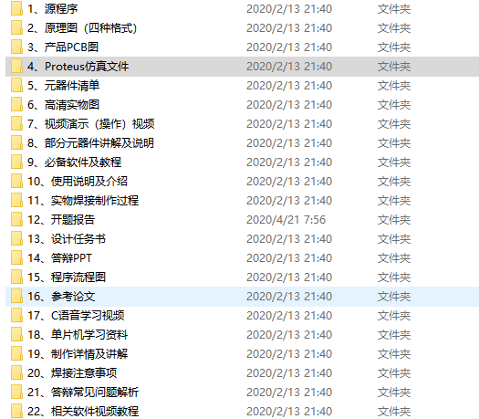

出租车计价器（霍尔测速）

直接通过链接购买本商品
http://www.shixb.com/goods/buy/c29516d9-a81c-42be-af0a-3330d92ea9a8
实物及仿真可实现功能：

本设计基于STC89C52单片机、1302时钟芯片准确计时、LCD1602液晶显示、24c02芯片可以掉电存储数据、3v直流电机模拟发动机工作。当无乘客时液晶可以显示时间（年月日时分秒），时间可以按键设置，此时电机不工作；当有乘客时电机工作，可以通过按键开始计费系统工作，有清零键，收费可以修改（包括起价费、超过起价费每公里或分钟收费、白天和夜晚收费标准），可以切换白天和夜晚收费标准，可以按照分钟或公里收费切换。
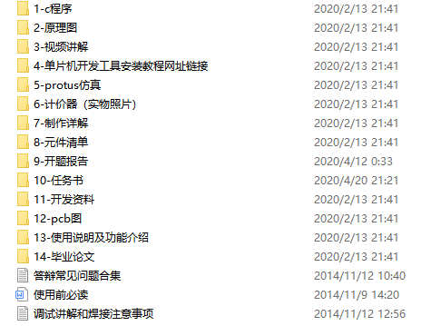

51单片机智能热水器控制系统设计资料
实物可实现功能：本课题是基于STC89C51单片机的智能电热水器的控制器的设计，要达到的控制要求有：（1）用LCD1602液晶显示水温、设置上下限和定时时间，（2）水温检测显示范围为00～99℃，精度为±1℃。（3）温度预设范围为0～99℃，当检测温度低于预设温度时，开始加热；检测温度高于预设温度时，停止加热。（4）设置4个程序按键。分别问设置按键、加键、减键、确定。（5）可以红外遥控，通过红外一体接收探头接收遥控器信号，执行与主板按键同等功能。（6）有水位检测功能，无水自动上水，无水不加热。

直接通过链接购买本商品
http://www.shixb.com/goods/buy/a9384abb-4b61-45e7-965f-26094bbb87a4
资料详情：
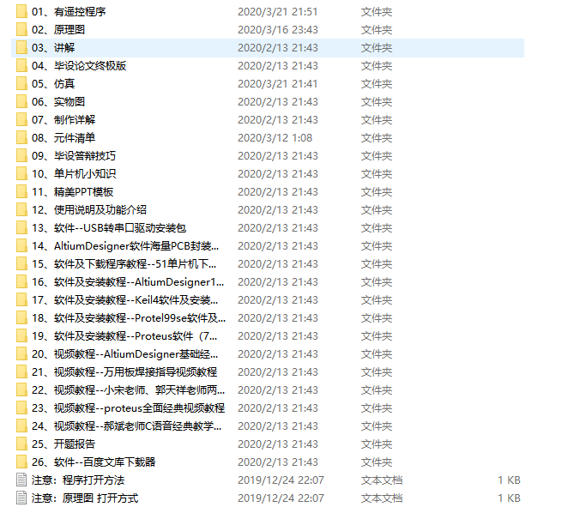
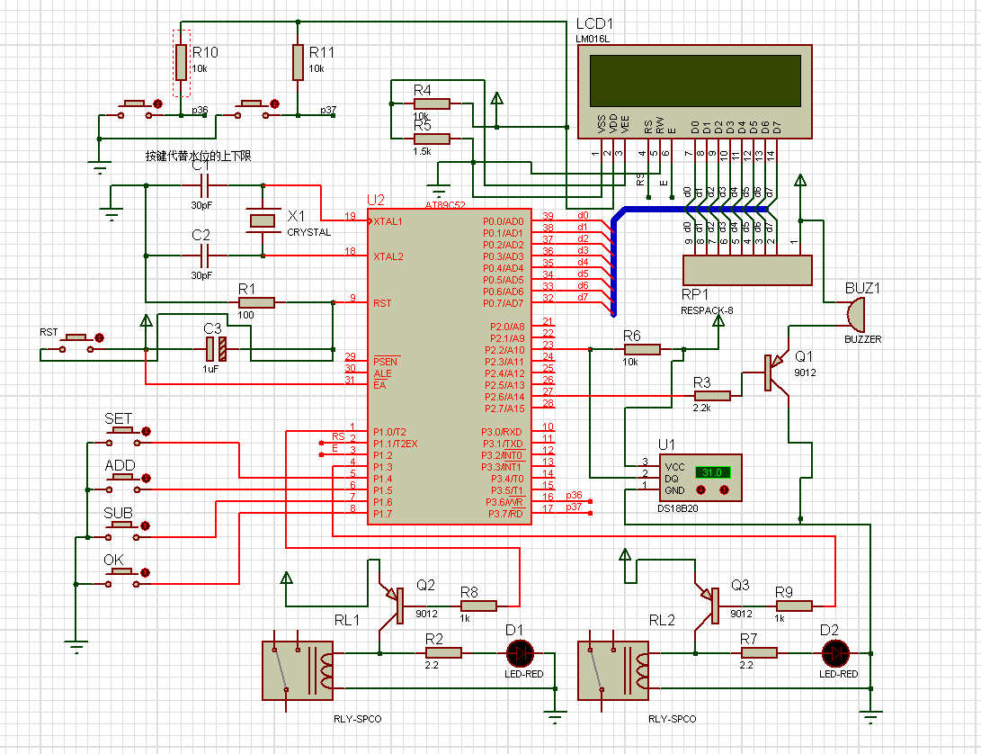

51单片机的全自动洗衣机控制系统

直接通过链接购买本商品
http://www.shixb.com/goods/buy/79ff06d6-2b17-4243-821d-a42ad4c692ed
洗衣程序
通电后，进水指示灯亮起，用户通过对按键的操作选择洗衣服的哪一个流程，若直接选择启动按键，则洗衣机从进水→洗衣服→泡洗→脱水→出水→结束进行整个流程。若不直接选择启动，那么用户可以根据自己的需要对菜单选择键进行操作，把洗衣机切换到自己想要的那个流程去。
⑴洗涤过程：在进入洗涤过程，首先进水阀接通，开始向洗衣机供水，当到达要求水位时，进水阀断电关闭，停止进水；电机M接通，带动波轮旋转，形成洗衣水流。电机M是一个正反转电机，可以形成往返水流，有利于洗涤衣物。
⑵漂洗过程：与洗涤过程操作相同，只是时间短一些。
⑶脱水过程：洗涤或漂洗过程结束后，电机M停止转动，排水阀M接通，开始排水。排水阀动作的同时，电机M也接通，使电机可以带动内桶转动。当水位低到一定值，再经过一段时间后，电机开始正转，带动内桶高速旋转，甩干衣物。

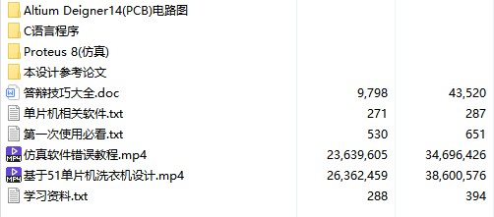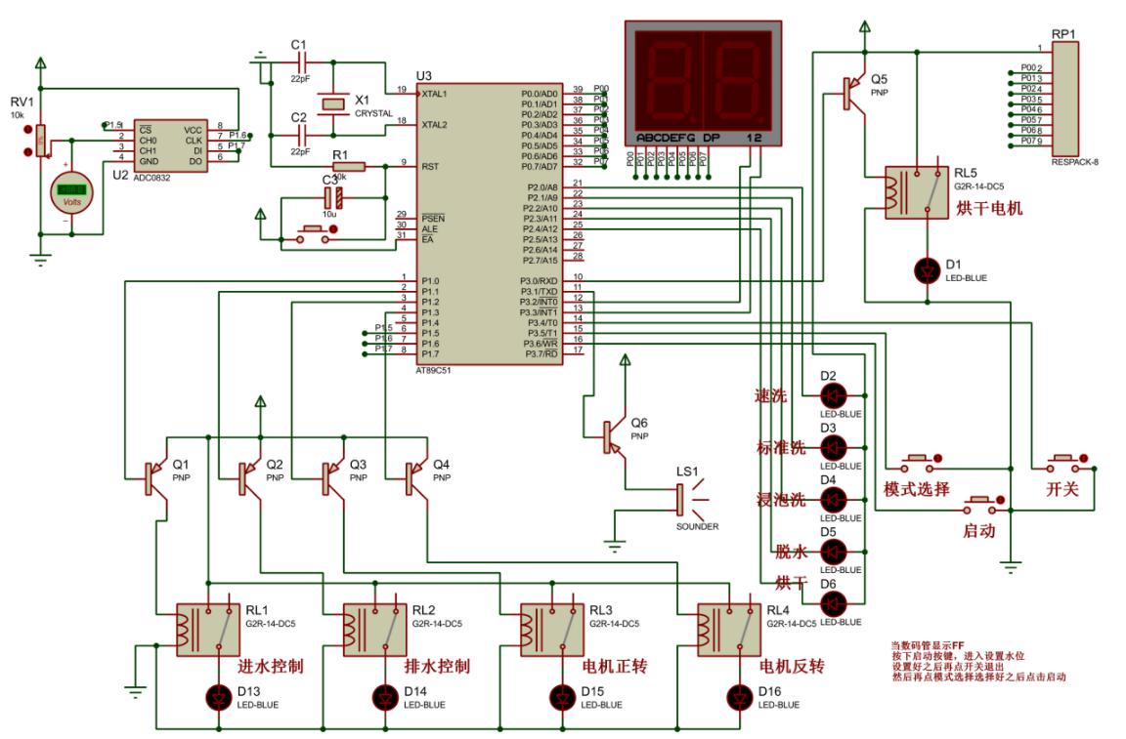

基于51单片机1602液晶显示频率计仿真

直接通过链接购买本商品
http://www.shixb.com/goods/buy/b19ea476-4c73-4cfd-9855-ca93f931b8a9
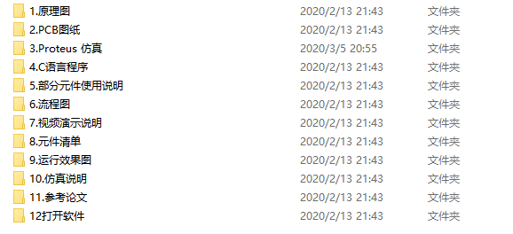
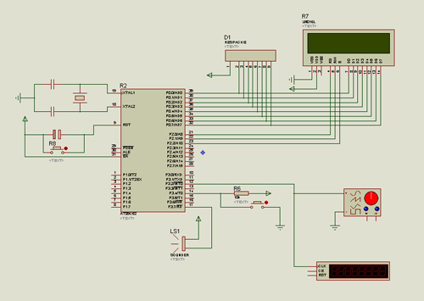
测量结果的显示格式采用科学计数法，即有效数字乘以10为底的幂。这里设计的频率计用5位数码管显示测量结果：前3位为测量结果的有效数字；第4位为指数的符号；第5位为指数的值。采用这种显示格式既保证了测量结果的显示精度，又保证了测量结果的显示范围(0.100Hz～9.99MHz)。
频率计测量量程自动转换的过程由频率计测量量程的高端开始。由于只显示3位有效数字，测量量程的高端计数闸门不需要太宽，例如在进入计数器的信号频率范围在10.0～99.9kHz，计数闸门宽度为10ms即可。频率计开始工作时使用计数方法实现频率测量，并使计数闸门宽度为最窄，完成测量后判断测量结果是否具有3位有效数字，如果成立，将结果送去显示，完成测量工作；否则将计数闸门宽度扩大10倍，继续进行测量判断，直到计数闸门宽度达到1s，这时对应的进入单片机的待测信号频率范围为100～999Hz。如果测量结果仍不具有3位有效数字，频率计则使用定时方法实现频率测量。
定时方法测量的是待测信号的周期，这种方法只设一种量程，测量结果通过浮点数运算模块将信号周期转换成对应的频率值，再将结果送去显示。无论采用何种方式，只要完成一次测量，频率计自动开始下一个测量循环，因此该频率计具有连续测量的功能，同时实现量程的自动转换。

51单电源函数信号发生器
其工作原理为当分别按下切换按键就会分别出现方波、锯齿波、三角波、正弦波，并且有四个发光二极管分别作为不同的波形指示灯。液晶实时显示当前的输出频率和波形指示，输出的波形幅值可以通过电位器来微调。按键也可以调节输出频率的步进值。

直接通过链接购买本商品
http://www.shixb.com/goods/buy/dae3290e-76f1-40e9-8282-23782c1d5e2b

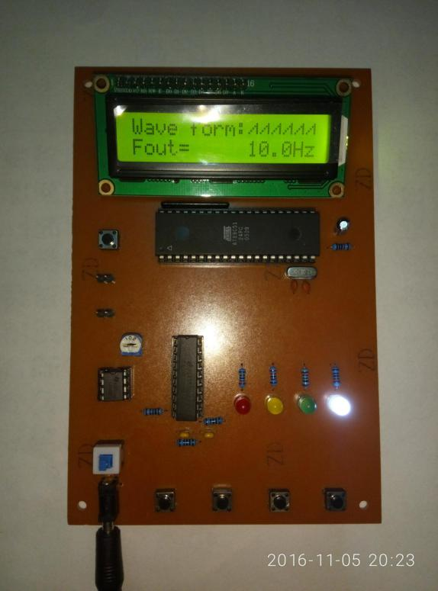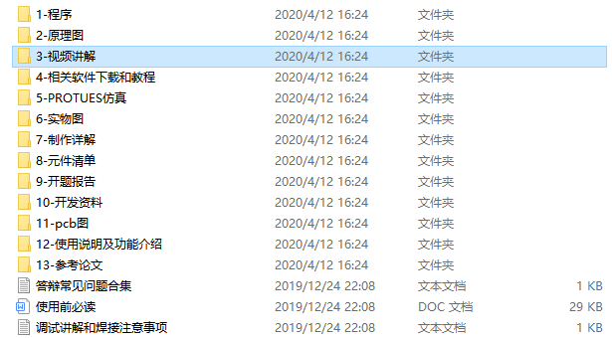

基于51单片机的1602LCD篮球计时计分器

直接通过链接购买本商品
http://www.shixb.com/goods/buy/5878aec9-b78d-4671-846e-ecb7d798d0b3
实物可实现功能：1、能记录整个赛程的比赛时间，并能修改比赛时间。
2、能随时刷新甲、乙两队在整个比赛过程中的比分。
3、中场交换比赛场地时，能交换甲、乙两队比分的位置。
4、比赛结束时，能发出报警声。
5、可随时接受暂停请求。

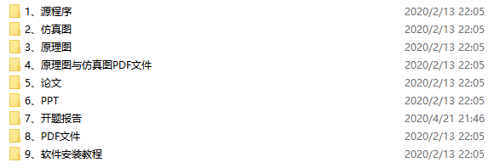
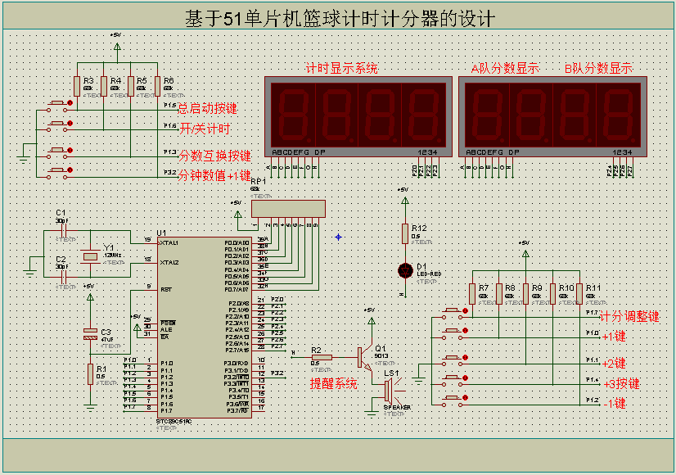

基于51单片机的交通灯一个数码管

直接通过链接购买本商品
http://www.shixb.com/goods/buy/aaa5428d-138e-4b32-b7b8-ca20728721fb
本设计拟实现的性能指标如下:
（1）设计一个十字路口的交通灯控制电路，要求南北方向和东西方向两个交叉路
口的车辆交替运行。
（2）每次绿灯变红灯时,要求黄灯先亮5S,才能变换运行车辆.
（3）东西方向、南北方向车道除了有红、黄、绿灯指示外，每一种灯亮的时间都用
数码管显示器进行显示（采用LED倒计时的方法）。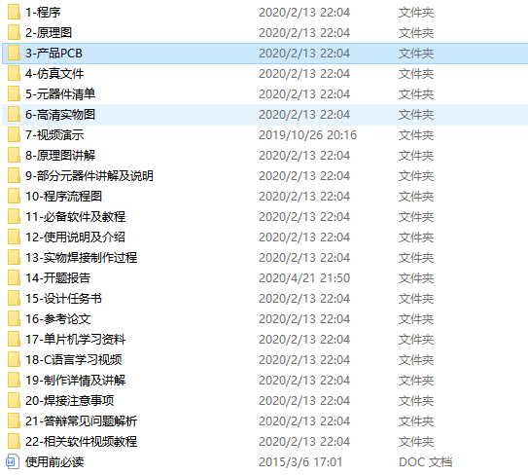
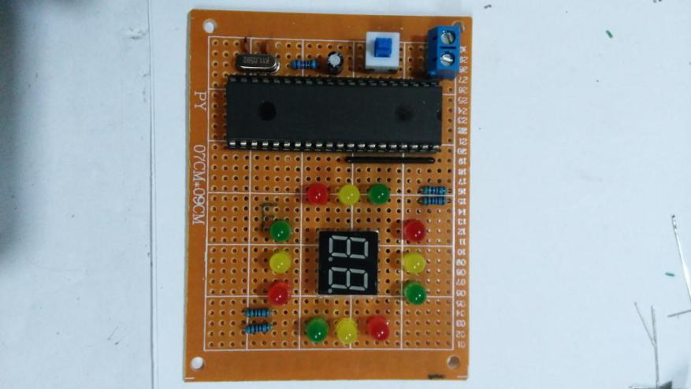

基于51单片机的交通灯四个数码管

直接通过链接购买本商品
http://www.shixb.com/goods/buy/035593ee-5b24-452f-8d14-86f8da42ac56
1) 设计一个十字路口的交通灯控制电路，要求南北方向和东西方向两个交叉路
口的车辆交替运行，有紧急模式、夜间模式、可以设定倒计时时间。
2) 每次绿灯变红灯时,要求黄灯先亮5S,才能变换运行车辆.
- 东西方向、南北方向车道除了有红、黄、绿灯指示外，每一种灯亮的时间都用
数码管显示器进行显示（采用LED倒计时的方法）。
4) 系统死机后有复位按键。
5) 考虑到特殊车辆（急救车等）情况，设置紧急转换开关。

基于51单片机的多功能时钟温度计

直接通过链接购买本商品
http://www.shixb.com/goods/buy/9cbd3437-02a0-4bc2-bc0d-323044f03f0c
本设计是由STC89C52单片机为控制核心，具有在线编程功能，低功耗；时钟电路由DS1302提供，它是一种高性能、低功耗的时钟电路，工作电压为3V～5V；所以采用DS1302作为本设计的日历芯片；显示部份使用LCD1602B液晶模块进行数字显示，1602B液晶模块可以显示2行16个字符，有8位数据总线D0—D7,和RS、R/W、EN三个控制端口，工作电压为5V，并且带有字符对比度调节和背光。该模块也可以只用D4-D7作为四位数据分两次传送，这样就可以节省MCU的I/O口资源，系统主要由晶振电路、复位电路、时钟电路部分、中央处理单元、晶显示部分组成。

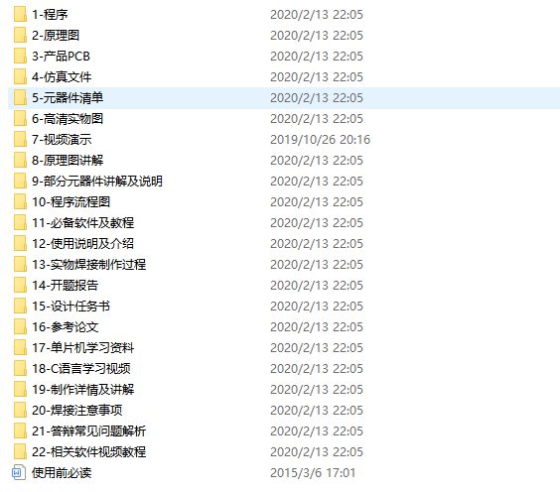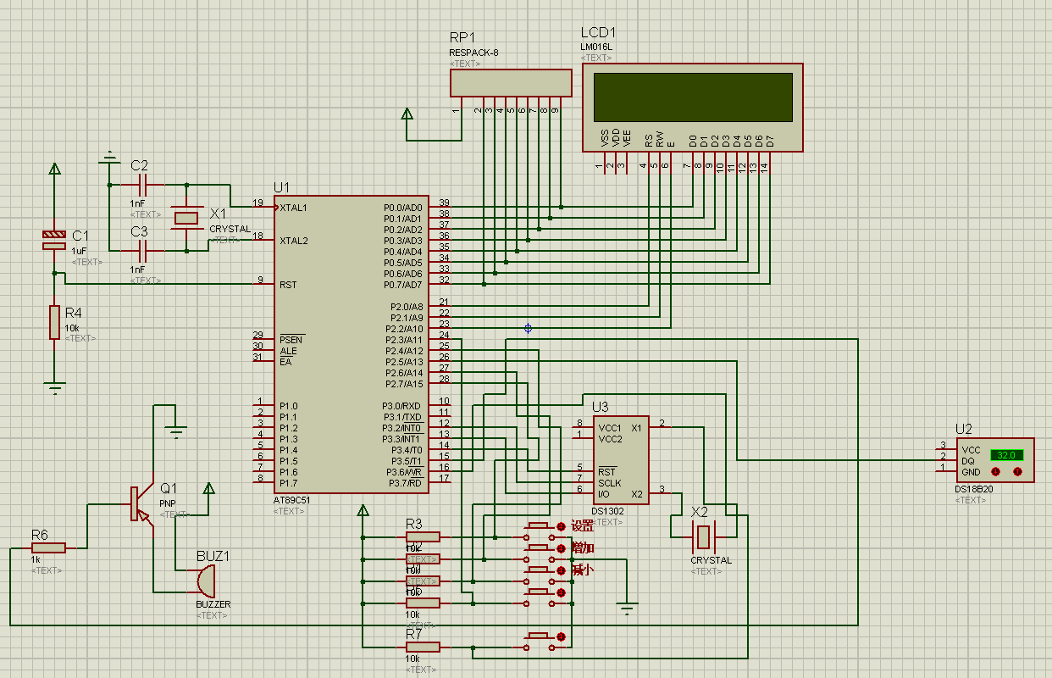

基于51单片机的密码锁设计 液晶

直接通过链接购买本商品
http://www.shixb.com/goods/buy/bfe176cf-4f90-4eba-9518-34fbeb707d6b
本设计拟实现的性能指标如下:
（1）本设计为了防止密码被窃取要求在输入密码时在LCD屏幕上显示*号。
（2）设计开锁密码位六位密码的电子密码锁。
（3）能够LCD显示在密码正确时显示OPEN，密码错误时显示ERROR。
（4）实现输入密码错误超过限定的三次电子密码锁定。
（5）4×4的矩阵键盘其中包括0-9的数字键和A-D的功能键和*、#按键。
（6）本产品具备报警功能，当输入密码错误时蜂鸣器响提示。
（7）密码可以由用户自己修改设定（只支持6位密码），修改密码之前必须再次输入密码，在输入新密码时候需要二次确认，以防止误操作 。
（8）输入正确的密码继电器闭合，可以随意驱动负载。

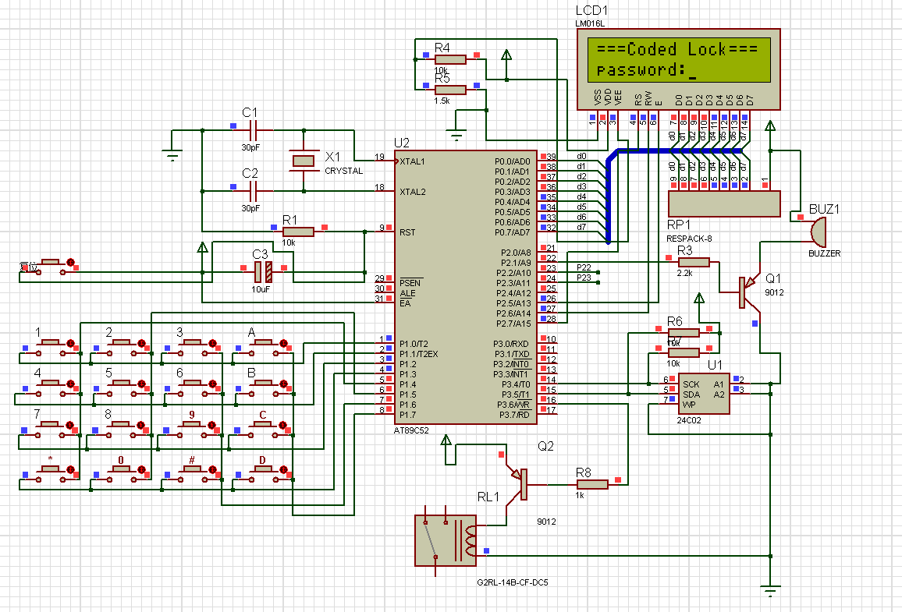

基于51单片机的家居空气质量监控系统

直接通过链接购买本商品
http://www.shixb.com/goods/buy/408d3c00-828d-43cc-9fda-adfc57973fc3
(1)熟悉51单片机集成开发环境，运用C语言编写工程文件；
(2)熟练应用所选用单片机的内部结构、资源，以及软硬件调试设备的基本方法；
(3)自行构建基于单片机的最小系统，完成相关硬件电路的设计实现；
(4)掌握家居空气质量监控系统的原理和实现方法。
(5)实物可实现以下基本功能：
<1> 可同时检测温度、湿度、PM2.5浓度并同时在液晶上面显示；
<2> 可以通过按键设置温度上下限、湿度上下限和PM2.5浓度上限报警值；
<3> 超限启动声光报警提醒；

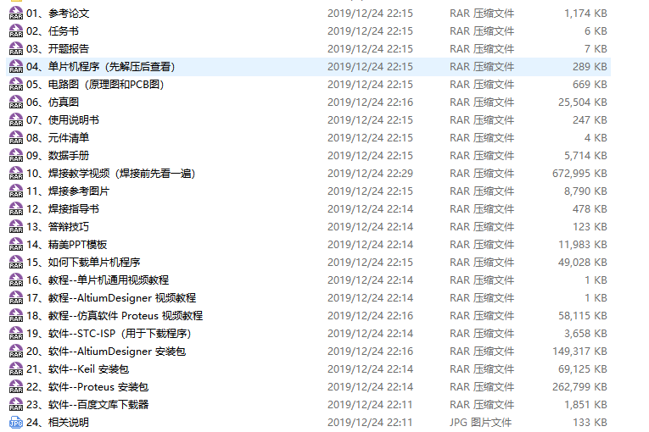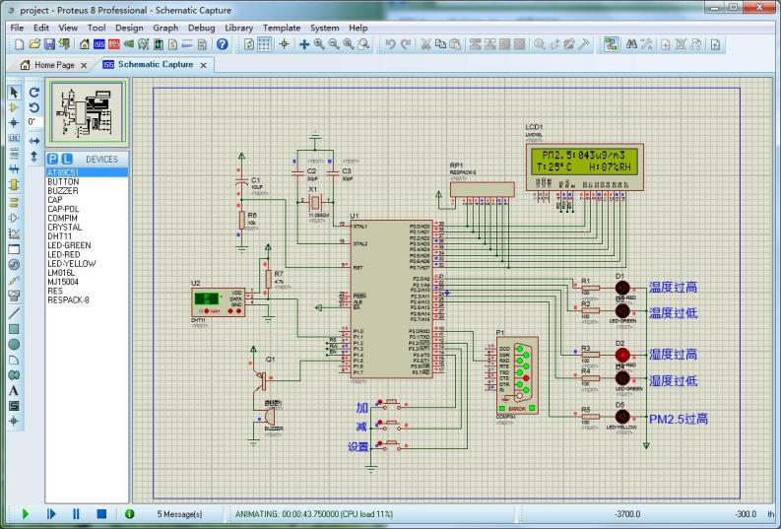

基于51单片机的智能窗帘控制系统

直接通过链接购买本商品
http://www.shixb.com/goods/buy/79bfdb7b-ddf4-4e96-94fa-9ae767af6b6e
实物可实现以下基本功能：
系统采用STC89C52作为的主控芯片，采用光敏电阻采集环境光强通过ADC0832转换成数字信息然后由单片机处理得出环境光强的情况，DS1302时钟芯片获取当前的时间信息，系统采用LCD1602实时显示光强、时间、日期和模式。通过四个独立按键可以进行切换模式、设置时间日期、设置光强限值、定时时间等并且系统还配备了红外遥控的功能。同时具有两个限位开关防止窗帘电机过度转动而造成窗帘损坏。
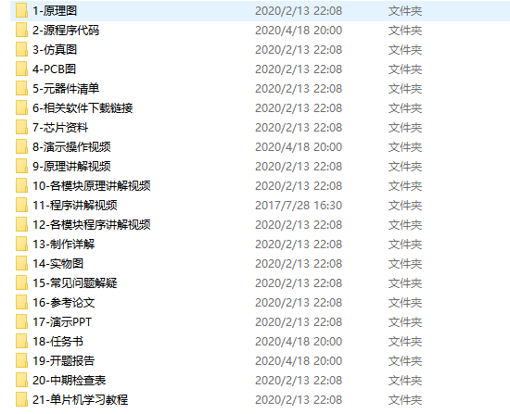
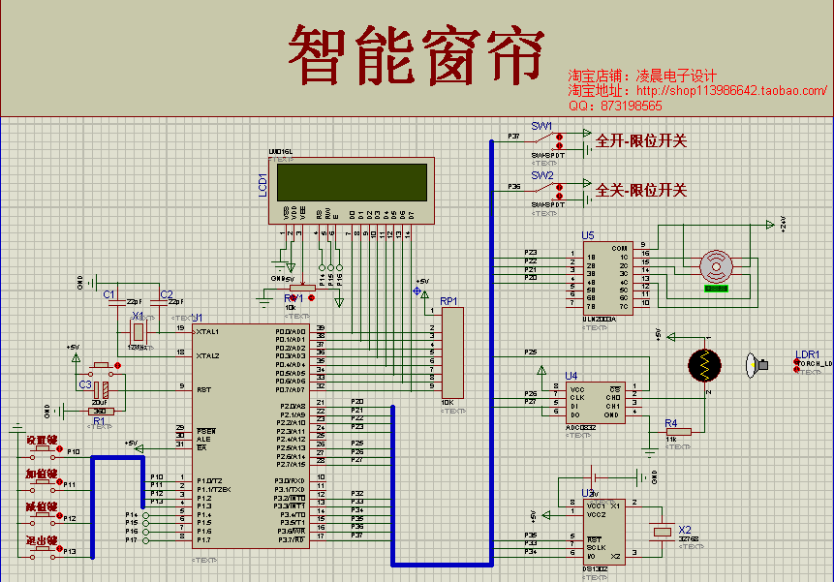

基于51单片机的智能窗帘

直接通过链接购买本商品
http://www.shixb.com/goods/buy/3a8b4e8c-b748-4ca1-9895-a497e66225b6
实物可实现以下基本功能：
设计内容
(1) 可实时显示年月日、时分秒、光照强度和控制模式；
(2) 可通过手动控制窗帘的开启和关闭；
(3) 可通过设置开启和关闭时间来控制窗帘；
(4) 可通过检测光照强度的亮暗来控制窗帘；
(5) 使用步进电机的正传和反转来模拟窗帘的开启和关闭；

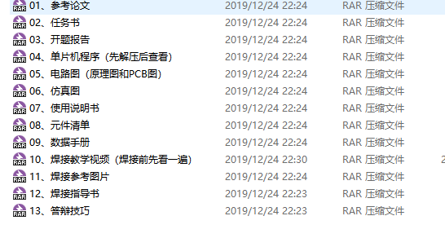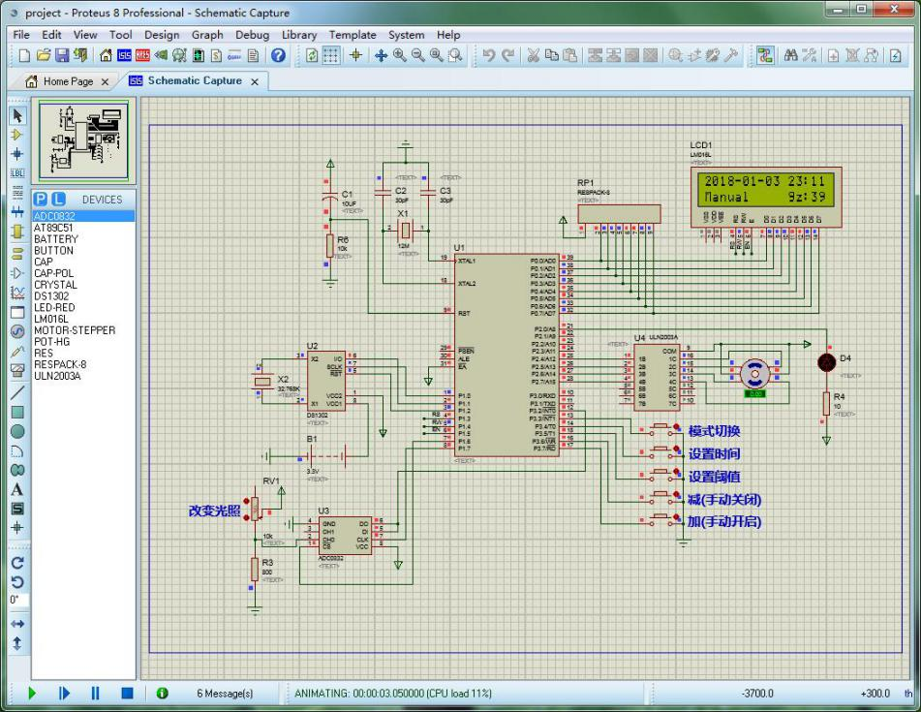

基于51单片机的计算器设计带小数点

直接通过链接购买本商品
http://www.shixb.com/goods/buy/29b26f31-d9ac-4640-b836-0d26d8606773
1、用单片机stc89C51 设计一个简易计算器，并用1602液晶显示相应的数据。
2、用protel 99se设计电路图等
3、可以进行简单的加减乘除运算
4、最大可以9999999999999*999999999999，如果运算有错误可以提示。
5、可以通过proteus仿真。

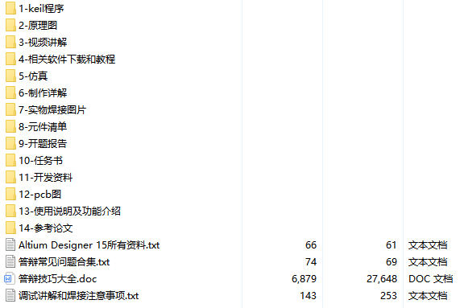

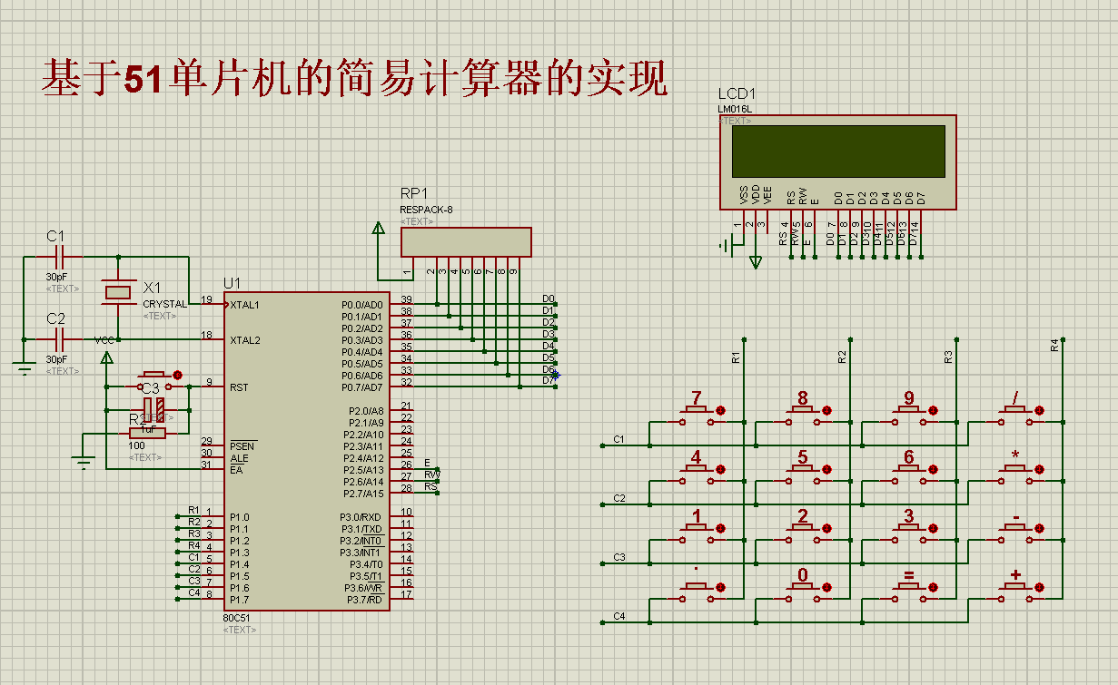

基于51单片机的万年历设计

直接通过链接购买本商品
http://www.shixb.com/goods/buy/e3898e33-6ed0-4597-beaf-342ea273076e
设计内容
(1) 可实时显示读取的日期时间，包括年月日时分秒，还有星期；
(2) 可以通过按键调整当前的时间；
(3) 具有闹钟功能；
(4) 板子带有后备电池，保证拔掉电源线之后，时钟还能继续行走；
(5) 具有温度显示功能；

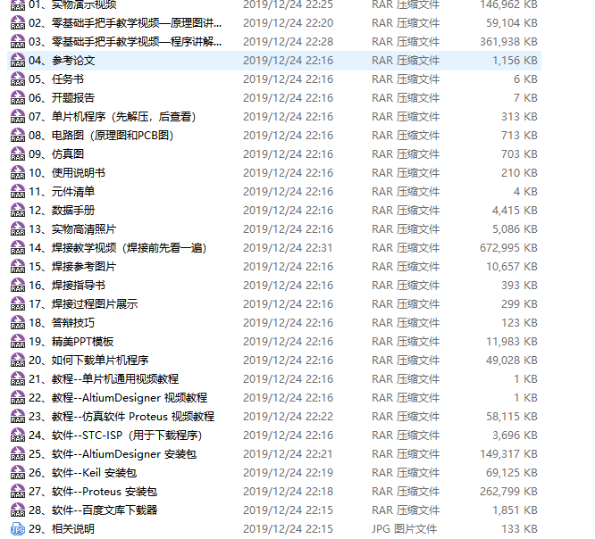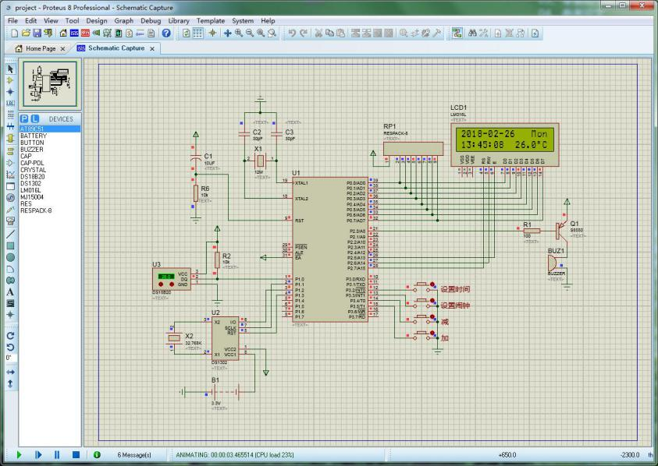

基于51单片机的温度控制系统

直接通过链接购买本商品
http://www.shixb.com/goods/buy/5ef006e7-1c4c-45ab-b850-3e6034ed7f3c
实物可实现以下基本功能：
<1> 可进行温度值的实时显示，精度为0.1摄氏度；
<2> 使用数码管作为显示设备；
<3> 检测范围是-55~125摄氏度；
<4> 可通过按键设置温度的报警范围；
<5> 一旦温度过低，绿色指示灯亮，蜂鸣器响，加热膜加热，模拟升温装置；
<6> 一旦温度过高，红色指示灯亮，蜂鸣器响，小风扇转动，模拟降温装置；
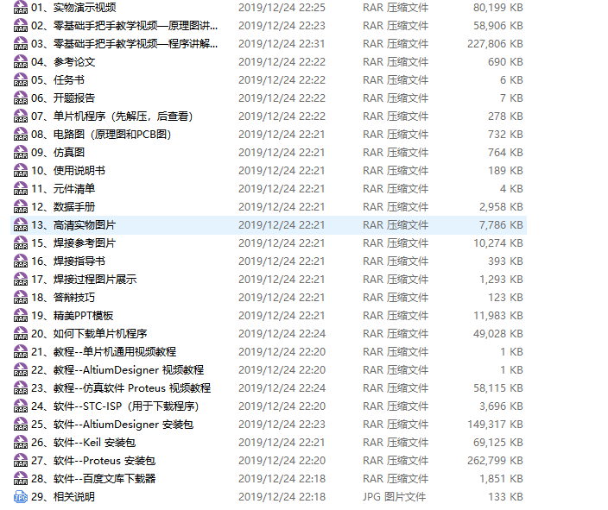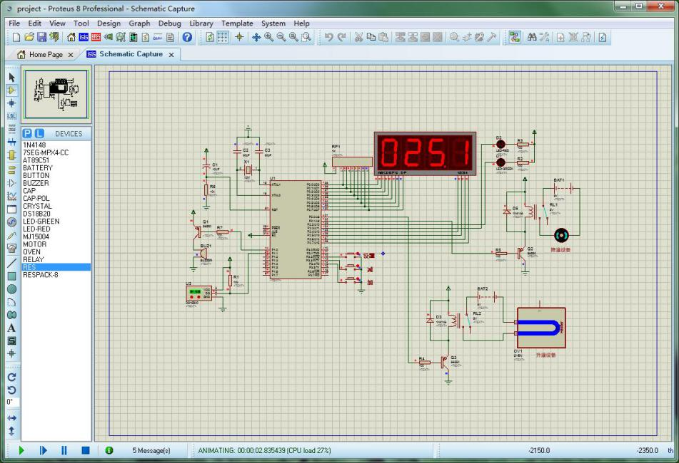

51简易电压表

直接通过链接购买本商品
http://www.shixb.com/goods/buy/8e6bbe7c-8938-4c51-b1ba-dd581289d826
本设计基于STC89C52单片机的一种电压测量电路，该电路采用ADC0832A/D转换元件,实现数字电压表的硬件电路与软件设计。该系统的数字电压表电路简单, 可以测量0～5V的电压值,并在四位LED数码管上显示电压值。所用的元件较少,成本低,调节工作可实现自动化。

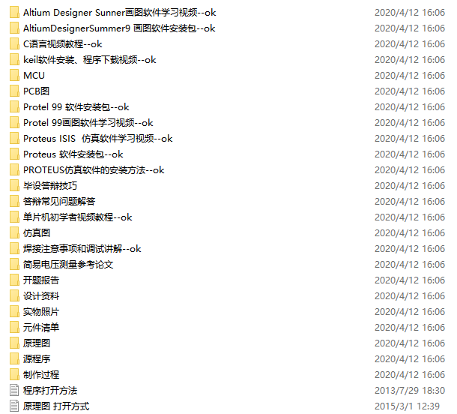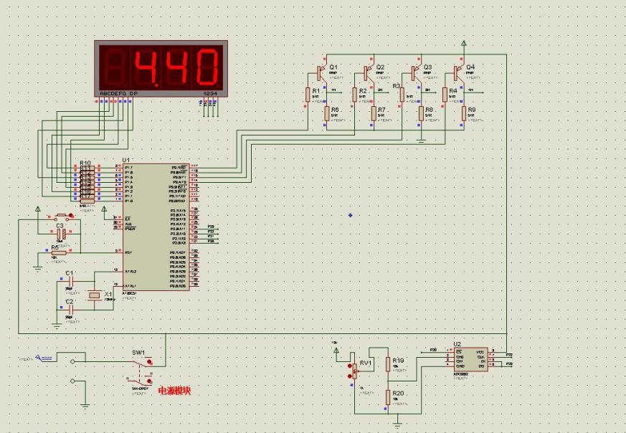

基于51单片机的智能台灯
(1) 可以通过按键切换控制模式，有自动模式和手动模式可选；
(2) 自动模式下，可根据空间环境的光线强度大小，调节台灯的亮度。并且
1分钟检测不到有人，直接熄灭台灯，达到节能的效果；
(3) 手动模式下，可通过按键增加或减少亮度；
(4) 当人体距离桌面距离过近时，蜂鸣器提醒，纠正坐姿，避免近视。
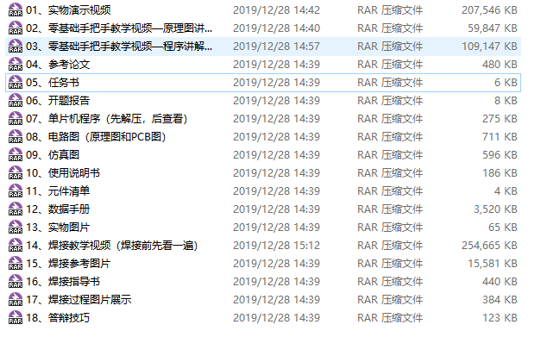

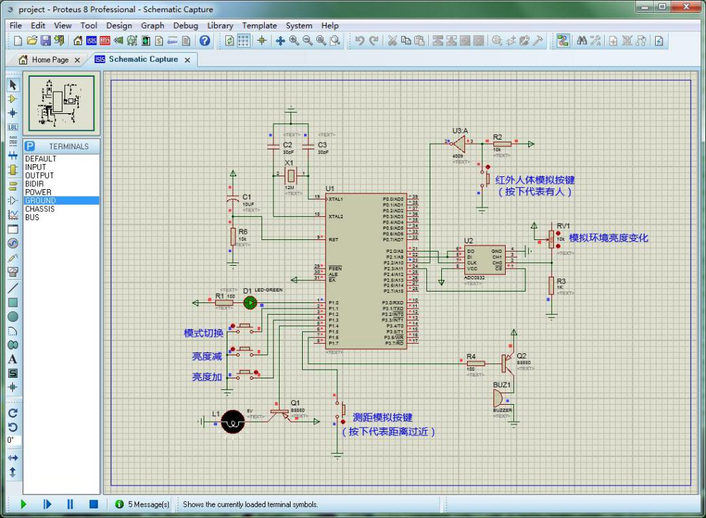

基于51单片机的音乐盒设计

直接通过链接购买本商品
http://www.shixb.com/goods/buy/6e1baa8d-b11f-4433-9c33-89b2e320f5f2

- 设计要求:
1、利用按键切换演奏出不同的乐曲。扬声器发出乐曲，使用4个按键，两个用来切换歌曲，一个用来启动和暂停，另一个是复位。
2、用protel 99se设计电路图等。
3、歌曲可以自己随意的写进音乐盒中。

基于单片机GPS自动校时万年历设计

直接通过链接购买本商品
http://www.shixb.com/goods/buy/8aae35cb-92a6-41fe-b4a1-0f8d4b76f737
本设计由数据显示模块、温度采集模块、时间处理模块和调整设置模块四个模块组成。系统以AT89S52单片机为控制器，以串行时钟日历芯片DS1302记录日历和时间，它可以对年、月、日、时、分、秒进行计时，还具有闰年补偿等多种功能。温度采集选用DS18B20芯片，万年历采用直观的数字显示，数据显示采用1602A液晶显示模块，可以在LCD上同时显示年、月、日、星期、时、分、秒，还具有时间校准等功能。此万年历具有读取方便、显示直观、功能多样、电路简洁、成本低廉等诸多优点，具有广阔的市场前景。
设计要求：
（1）用4个按键实现所有功能，计时准确。
（2）可以设定闹钟功能。
（3）有阴历功能，平年闰年准确无误。
（4）液晶能显示年、月、日、星期、时、分、秒、温度。

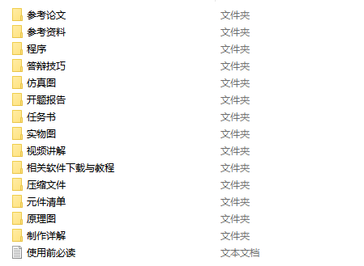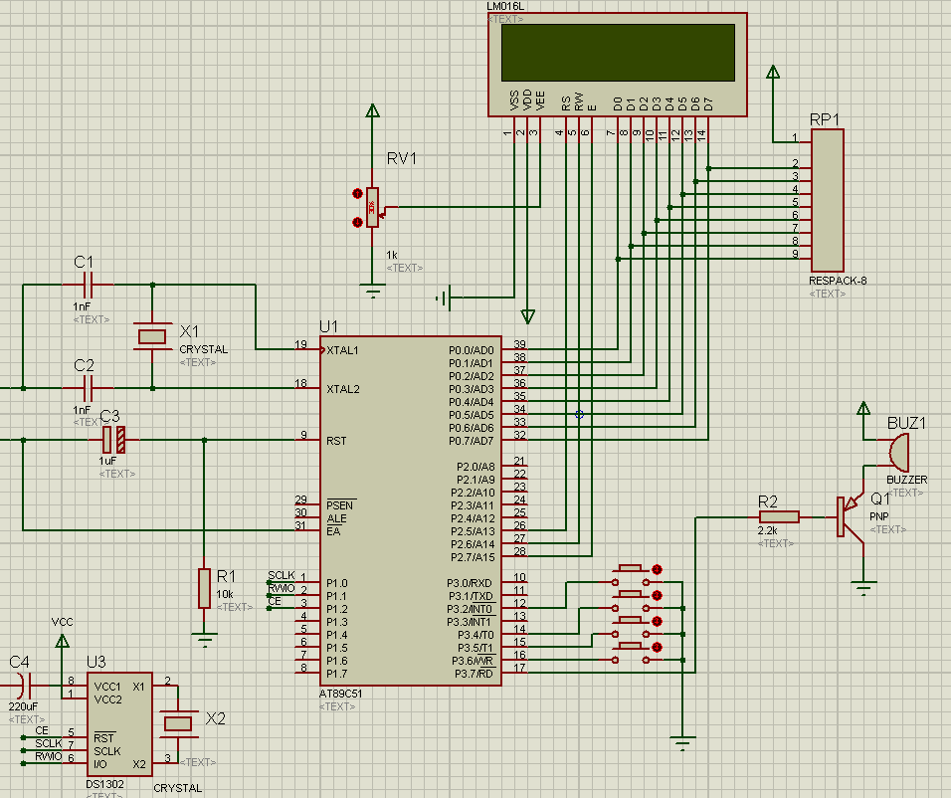

基于51单片机电子秤套件 10kg量程

直接通过链接购买本商品
http://www.shixb.com/goods/buy/69c16630-d79d-41fe-82c2-1dd9470a322a
硬件结构主要包括：数据采集模块、最小系统模块、超重报警模块、键盘和显示模块。其中，数据采集模块包括称重传感器和A/D转换电路；最小系统部分主要包括AT89S51、晶振电路和复位电路；键盘由4X4位矩阵键盘组成，可以控制显示重量和价钱等信息；显示部分由LCD1602液晶显示。软件部分由C语言编程，实现对各部分的控制。该电子秤可以实现称重、置零、计价和显示等功能。其称重范围为0～10Kg，分度值为0.001g。整个系统结构简单，使用方便。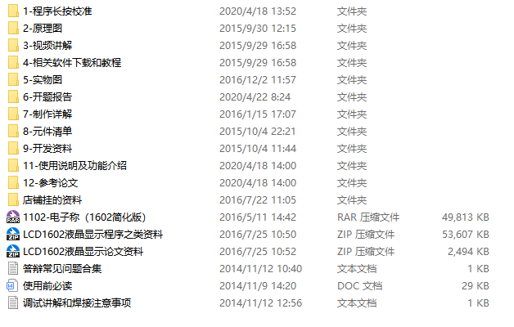

基于单片机的简易温度计

直接通过链接购买本商品
http://www.shixb.com/goods/buy/8515c9ca-2408-4e96-9e2e-269f97cc42eb
实物可实现以下基本功能：
<1> 可进行温度值的实时显示，精度为0.1摄氏度；
<2> 使用数码管作为显示设备；
<3> 检测范围是-55~125摄氏度；
<4> 使用5V电压进行供电；

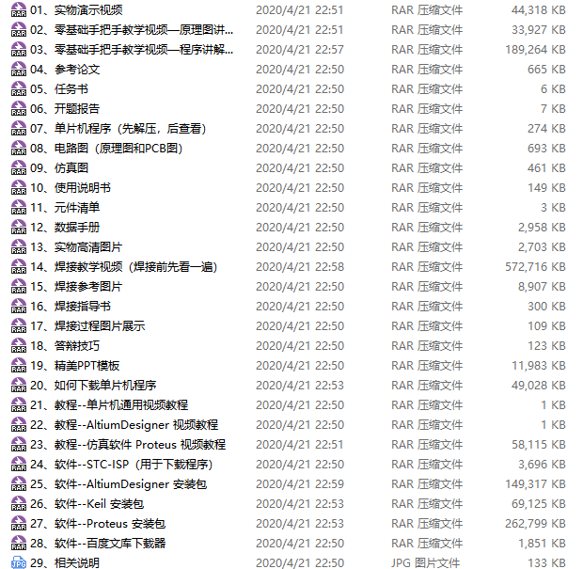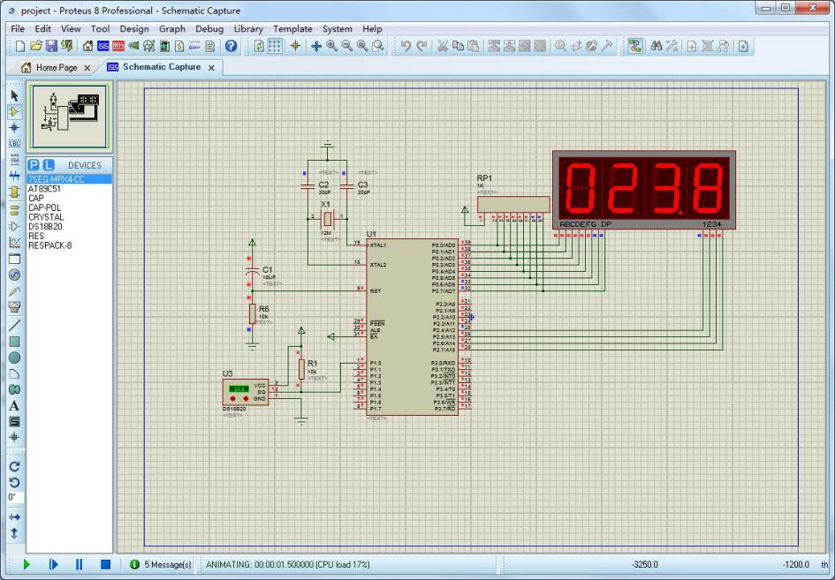

基于51单片机的教室智能照明灯控制系统光控人数设计资料

直接通过链接购买本商品
http://www.shixb.com/goods/buy/dcf01c85-03bc-4df5-8ba1-790be0173f30
要求系统完成以下功能:
- 使用两个红外对管来检测是否有人进入办公室并进行人数统计，人数最多统计到二位数99人，并实时将人数显示到液晶屏LCD上，液晶屏同时显示实时日期/时间/星期；
- 使用4个LED灯模拟办公室的照明灯，在符合条件开启时，人数为0时灯不亮，人数小于10人亮一个灯，10-20人亮二个灯，20-30人亮三个灯，大于30人则全亮四个灯；
- 系统分自动/手动模式，可以通过按键切换模式，并有LED指示当前所在模式；
- 在自动模式下，可以设定定时时间段，在定时时间段内，当办公室有人（人数大于0）的情况下，如果光线暗弱则自动打开照明灯，照明灯点亮个数根据人数而定，不在定时时间段或者办公室无人的情况下，关闭所有照明灯；
- 另外在手动模式下，可以通过手动开关控制照明灯的亮灭，人数统计部分仍然生效；
- 利用光敏电阻检测办公室的光线强弱；

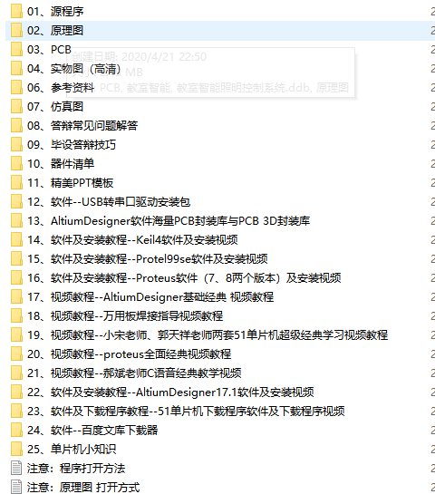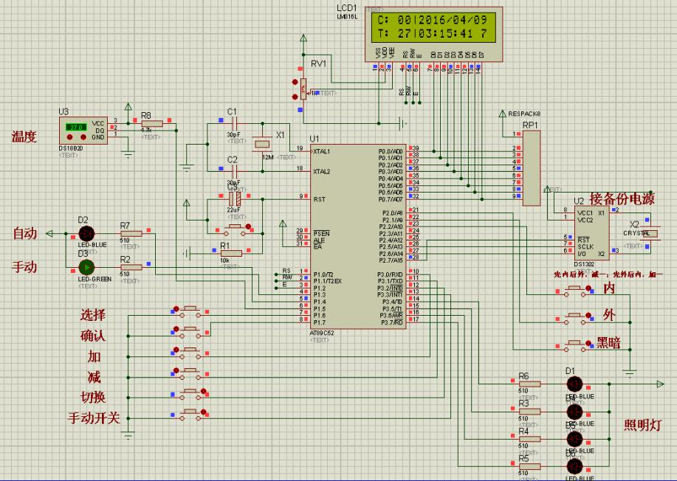

51蓝牙的温湿度检测系统的设计

直接通过链接购买本商品
http://www.shixb.com/goods/buy/2199f2b9-ad92-4ff5-b0c1-eefcdf372f50
设计一种基于蓝牙的温室监测系统设计，要求该系统：
（1）能够实施采集环境温度、湿度；
（2）能够通过蓝牙将采集到的温度、湿度发送到手机，并在手机上显示。

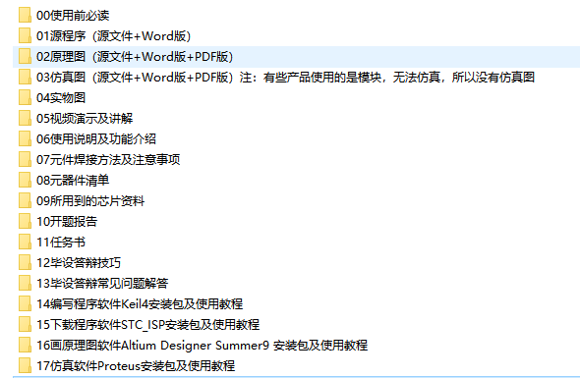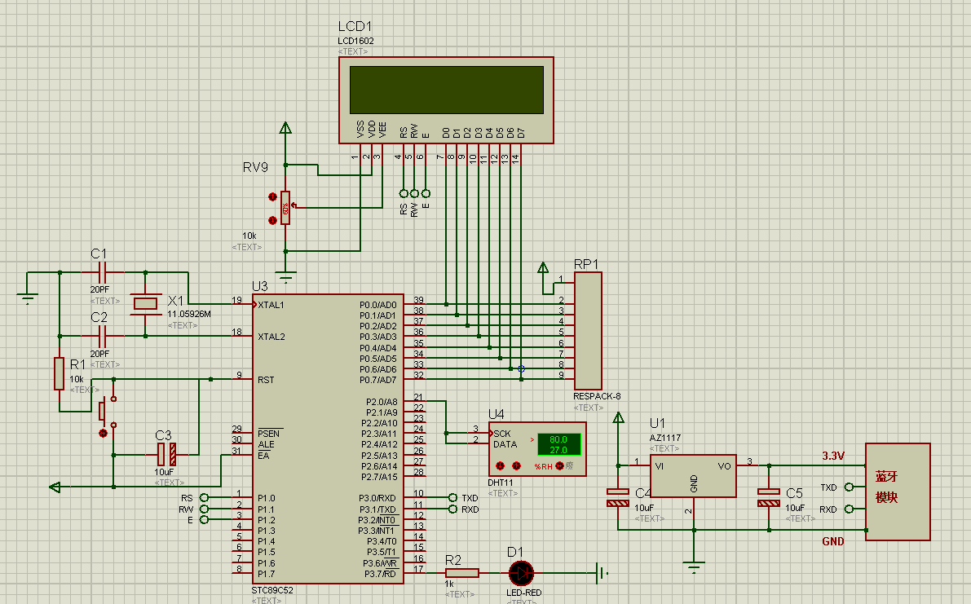

这些不带仿真

No.1:51基于51单片机音乐喷泉设计频谱彩灯音乐盒播放器

购买链接：http://www.shixb.com/goods/buy/dd07faee-f723-4a38-b096-0aeb734c9d68
任务书摘要：
三、对本课题将要解决的主要问题及解决问题的思路与方法、拟采用的研究方法（技术路线）或设计（实验）方案进行说明，论文要写出相应的写作提纲

本设计由STC89C52单片机电路+水泵控制电路+ADC0832采样电路+LM386功率放大器电路+LED灯显示电路+电源电路组成。
1、本设计可以播放电脑、手机、MP3里面的音乐。
2、通过ADC0832芯片对音频信号的采集，转换为数字信号给单片机，然后PWM脉冲宽度调制控制水泵水柱对的高低。
3、同时有流水灯表示音乐大小情况。

资料内容
PCB为图片格式介意勿买
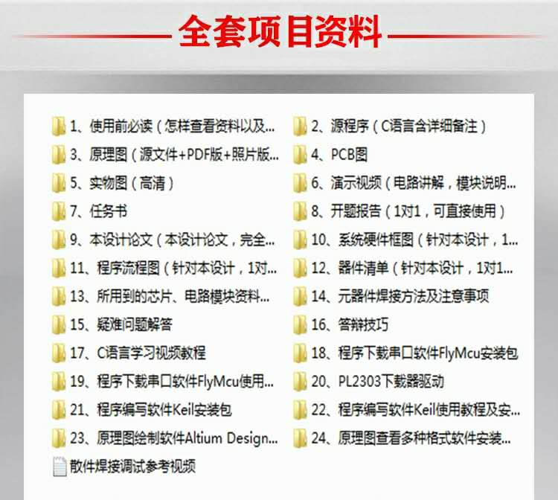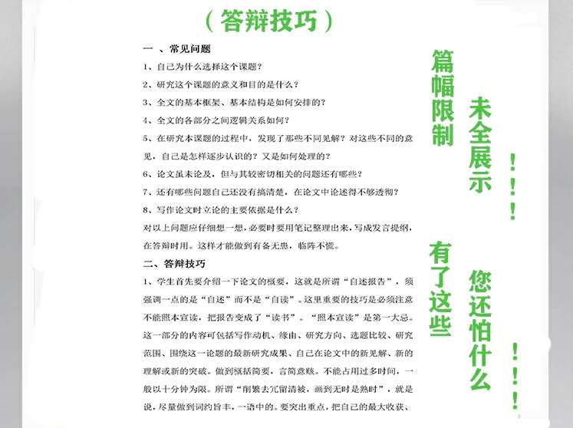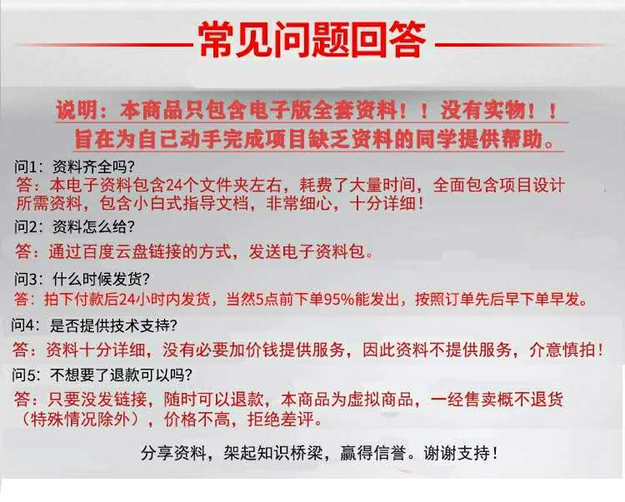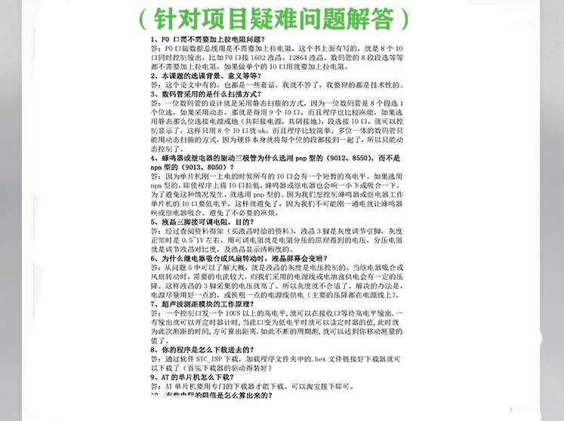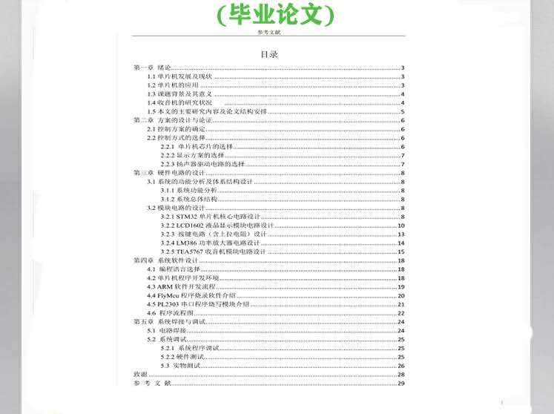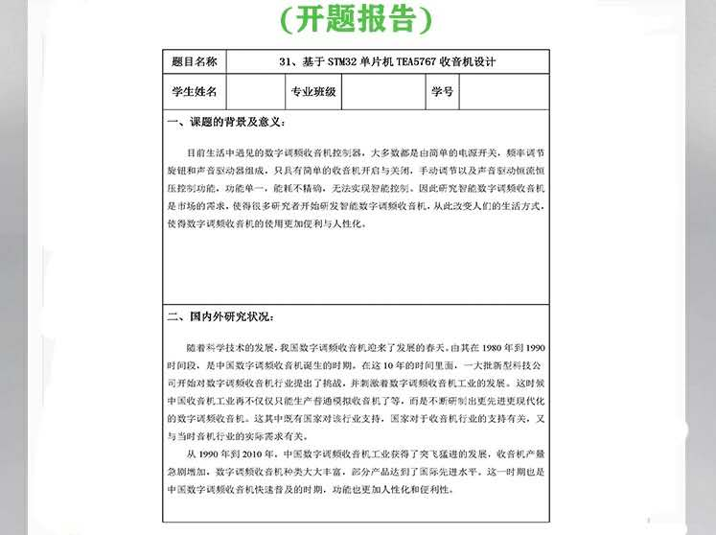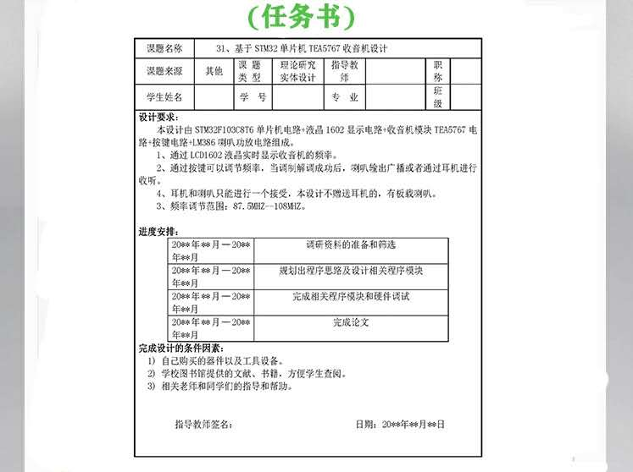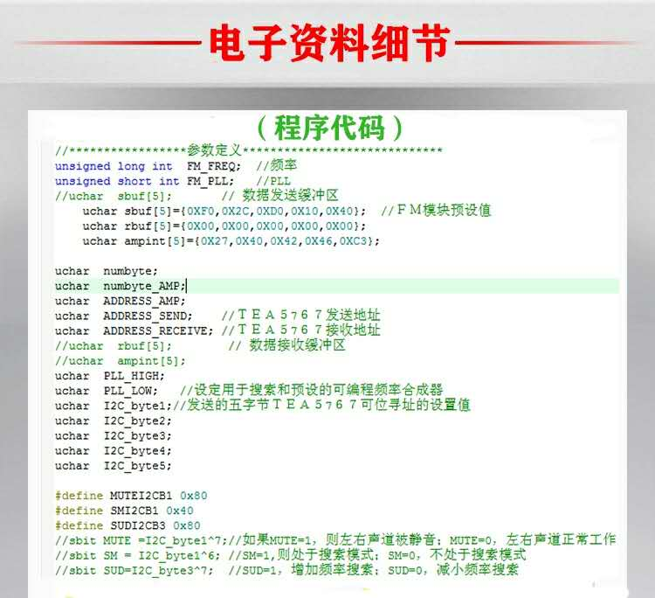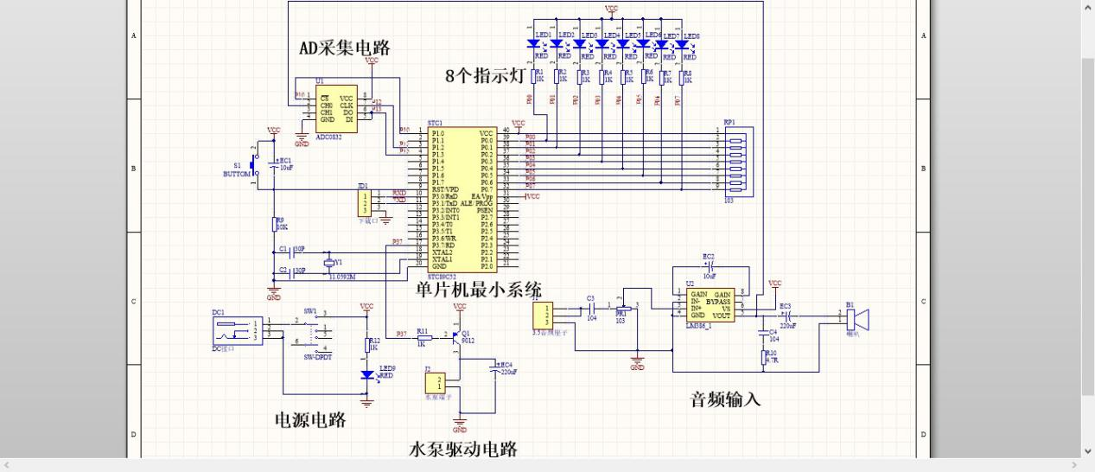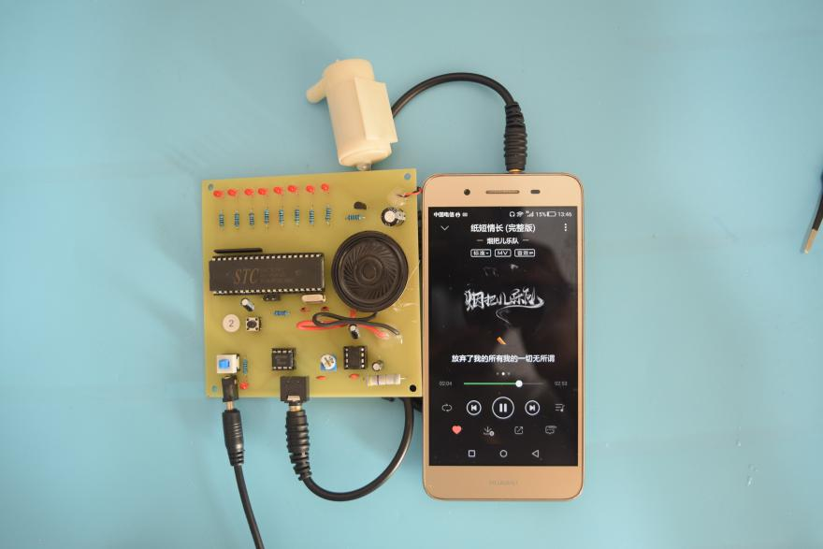

基于51单片机的智能水表水流量计流量报警器温度设计
资料内容：和基于No.1:51单片机音乐喷泉设计频谱彩灯音乐盒播放器一样。
任务书摘要：
三、对本课题将要解决的主要问题及解决问题的思路与方法、拟采用的研究方法（技术路线）或设计（实验）方案进行说明，论文要写出相应的写作提纲

直接通过链接购买本资料http://www.shixb.com/goods/buy/c812960d-bc17-4f28-8fcd-58045524148a
本系统由STC89C52单片机电路+水流量传感器+DS18B20温度电路+继电器电路+LCD1602液晶显示电路+按键电路+蜂鸣器电路+电源电路组成。
1、水流量传感器采用椭圆齿轮传感器。
2、通过液晶LCD1602液晶实时显示瞬时流量和累计流量、实时温度、设置的累计流量。
3、通过按键设置累计流量阈值，如果累计流量超过设置阈值，蜂鸣器报警、继电器断开，否则不报警继电器闭合。
4、继电器模拟水阀开关，如果当前累计流量低于设置流量，打开继电器

基于51单片机霍尔转速测量温度PWM调速设计

直接通过链接购买本资料http://www.shixb.com/goods/buy/b7bb2c9f-2795-475c-95bc-608f3a7d0fb2

资料内容：和基于No.1:51单片机音乐喷泉设计频谱彩灯音乐盒播放器一样。
实物可实现功能：
本设计由STC89C52单片机电路+LCD1602液晶显示电路+L298N电机驱动电路+按键电路+霍尔传感器电路+DS18B20温度传感器电路+电源电路组成。
1、通过按键可以控制电机的启动、停止、正转、反转、加速、减速。
2、通过温度传感器DS18B20检测温度。
3、通过液晶显示温度、PWM档位值、速度。
4、温度超过50度蜂鸣器报警。

基于51单片机霍尔自行车码表测速里程超速报警设计

直接通过链接购买本商品
http://www.shixb.com/goods/buy/063acf38-5730-4f75-8d01-7bc16441efdf
资料内容：和基于No.1:51单片机音乐喷泉设计频谱彩灯音乐盒播放器一样。

实物可实现功能：
本设计由STC89C52单片机核心电路+DS1302时钟电路+5V电机调速控制电路+霍尔测速电路+蜂鸣器报警电路+按键电路+LCD1602液晶显示电路+电源电路组成。
1、通过时钟芯片DS1302获取时间。
2、LCD1602可以显示当前的速度，里程，时间。
3、按键功能：从左边第一个起，减键、加键、选择键、设置键。
4、可以通过电位器对电机进行调速。
5、具有超速报警功能，可以设置报警速度，当实际的速度大于当前的速度时就会由蜂鸣器产生报警。
6、可以查看总路程，并且可以对总路程进行清零操作。
7、可以按键修改当前的时间。

基于51单片机跑步机脉搏心率检测霍尔测速设计

直接通过链接购买本商品
http://www.shixb.com/goods/buy/5e553e74-1326-4bc1-b179-69e69de87d2e

资料内容：和基于No.1:51单片机音乐喷泉设计频谱彩灯音乐盒播放器一样。
实物可实现功能：
本设计由STC89C52单片机电路+脉搏/心率传感器电路+LM393比较器电路+霍尔测速电路+电机控制电路+LCD1602显示电路+电源电路组成。
1、通过脉搏/心率传感器检测脉搏/心率值，通过霍尔传感器检测电机转速。
2、也就LCD1602实时显示脉搏/心率值和速度值。
3、可以通过电位器调节电机转速，模拟跑步机调速。

基于51单片机光电测转速调速系统设计

直接通过链接购买本商品
http://www.shixb.com/goods/buy/071bacb1-dc80-4f70-88e5-966cb12126ce
资料内容：和基于No.1:51单片机音乐喷泉设计频谱彩灯音乐盒播放器一样。

实物可实现功能：
本设计由STC89C52单片机电路+液晶LCD1602显示电路+光电测速（槽型光耦）电路+电源电路组成。
1、通过光电传感器测速，光电传感器检测轮盘上的孔数进而知道轮盘转了多少周。
2、LCD1602液晶实时显示转速。

基于51单片机智能雨刷控制电子设计资料

直接通过链接购买本商品
http://www.shixb.com/goods/buy/c9458cf7-fda4-40ec-8bad-4fa1768c2f21

- 设计要求:
1、按键控制准确稳定；
2、设有自动手动模式切换按键；
- 根据雨水量的多少，控制雨刷的运作频率；
- 显示部分采用LCD1602液晶；
- 分析电路的工作原理和工作过程。
- 使用上位机显示数据，并可以设置相应的数据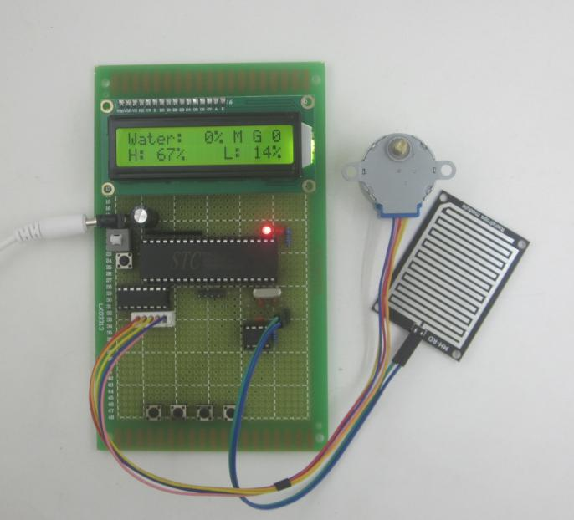

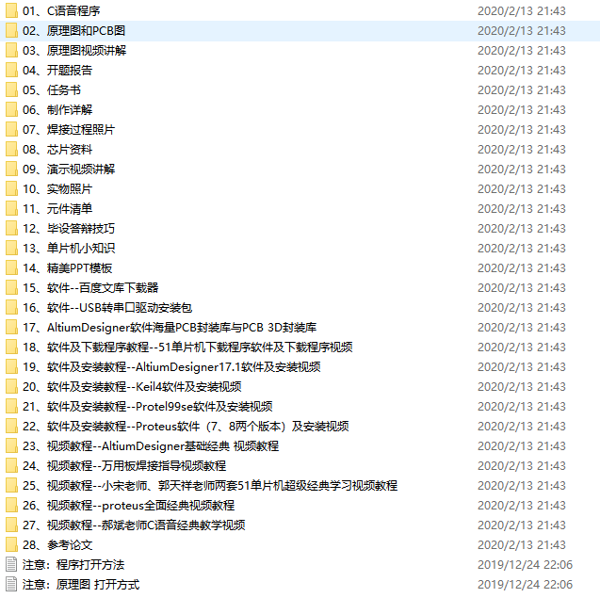

基于51单片机pwm调光台灯智能检测光强光控灯设计

直接通过链接购买本商品
http://www.shixb.com/goods/buy/a81a1156-4f93-4aca-8248-09bd2fdaf1f2

资料内容：和基于No.1:51单片机音乐喷泉设计频谱彩灯音乐盒播放器一样。

实物可实现功能：

本设计由STC89C52单片机电路+光照检测电路（光敏电阻）+AD0832转换电路+4位高亮LED灯电路+按键电路+电源电路组成。
1、系统具有自动模式和手动模式，按模式键可以进行切换。手动模式下按加、减键可以手动调节台灯的亮度。
2、自动模式下通过光敏电阻采集外界光线的强弱，自动控制台灯的亮度，光线越强台灯越暗，光线越弱台灯越亮。
3、高亮LED灯，亮暗程度分为5档。

基于51单片机太阳能风能风光互补路灯控制器设计

直接通过链接购买本商品
http://www.shixb.com/goods/buy/651d445c-f6ce-48eb-ab01-053d28452286
资料内容：和基于No.1:51单片机音乐喷泉设计频谱彩灯音乐盒播放器一样。

实物可实现功能：

本设计由STC89C52单片机电路+太阳能电池板电路+风机发电电路+锂电池充电保护电路+升压电路+稳压电路+光敏电阻电路+4位高亮LED灯电路+2档拨动开关电路+电源电路设计而成。
1、采用风机和太阳能电池板给锂电池充电，具有充电保护电路和稳压电路。
2、锂电池升压到5V给单片机和附属电路供电。
3、路灯用4个高亮LED灯模拟。
4、路灯控制分为手动模式和自动模式，手动模式下可以自由的开灯或者关灯，自动模式下通过光敏电阻根据光照强度自动控制灯的开和关。

基于51单片机汽车自动照明灯超声波光敏远近光灯设计

直接通过链接购买本商品
http://www.shixb.com/goods/buy/a2ea05b3-fbce-43d5-9f14-6d9b4aafd30e
资料内容：和基于No.1:51单片机音乐喷泉设计频谱彩灯音乐盒播放器一样。

实物可实现功能：
本设计由STC89C52单片机+光照检测电路（光敏电阻）+超声波HC-SR04模块电路+4位高亮白色LED灯+黄绿LED指示灯电路+拨动开关电路+电源电路组成。
1、通过光敏电阻模块检测光照强度，正常情况下，白天灯不亮，晚上的时候开启远光灯，且光照阈值可以通过传感器上的电位器调节。
2、产品有自动模式和手动模式两种模式，模式通过拨动开关选择，具有模式指示灯。
3、自动模式：通过超声波模块检测距离，如果距离小于30cm，那么远光灯转化为近光灯，超过30cm，近光灯转化为远光灯。
4、手动模式，通过两个按键切换远近光灯。

基于51单片机无线蓝牙APP控LED灯亮灭亮度设计

直接通过链接购买本商品
http://www.shixb.com/goods/buy/5ca5e7a9-e989-41aa-bff5-46223ba47c33
资料内容：和基于No.1:51单片机音乐喷泉设计频谱彩灯音乐盒播放器一样。

实物可实现功能：
本设计由STC89C52单片机电路+8位LED灯电路+蓝牙模块电路+电源电路组成。
1、通过手机APP可以控制8路LED灯的亮灭。
2、通过手机APP可以控制8路LED灯的亮度。每个灯的亮度有3档。
3、可以发送指令控制8个灯全灭和全亮。
//蓝牙发送数据内容：
ON // 打开所有灯 大写字母'O'
SN // 关闭所有灯
Ax //一档打开 第x个灯 x为1-8中的一个数 如A2表示把led2灯打开的亮度为1挡
Bx //二档打开 第x个灯 x为1-8中的一个数 如A2表示把led2灯打开的亮度为2挡
Cx //三档打开 第x个灯 x为1-8中的一个数 如A2表示把led2灯打开的亮度为3挡

基于51单片机WIFI控家电继电器开关插座定时APP功能

直接通过链接购买本商品
http://www.shixb.com/goods/buy/fc818de6-4e1c-4d6f-8c8b-8d241f201abe
资料内容：和基于No.1:51单片机音乐喷泉设计频谱彩灯音乐盒播放器一样。

实物可实现功能：
由STC89C52单片机核心电路+4路继电器控制电路+WiFi模块电路+电源电路组成。
1、手机通过wifi控制4路继电器的开和关以及定时：
手机发送OA，继电器全部打开，
手机发送CA，继电器全部关闭，
手机发送O1-4，继电器1-4打开，
手机发送C1-4，继电器1-4闭合，
就是手机发送U1-4，继电器1-4，1分钟后打开，
就是手机发送D1-4，继电器1-4，1分钟后关闭。

基于51单片机水塔水箱液水位WIFI监控报警设计

直接通过链接购买本商品
http://www.shixb.com/goods/buy/04187d41-c873-442c-8b57-5a2cc5a698a2
资料内容：和基于No.1:51单片机音乐喷泉设计频谱彩灯音乐盒播放器一样。

实物可实现功能：
本系统分为主机和从机两部分组成。
主机由STC89C52单片机电路+液位传感器电路+WiFi模块ESP8266电路+电源电路组成。
从机由STC89C52单片机电路+蜂鸣器报警电路+WiFi模块ESP8266电路+电源电路组成。
1、主机通过液位传感器检测液位，检测到最低液位和最高液位时，然后将信息通过主机WIFI模块上传给从机的WIFI模块，从机收到后进行相应的处理，当液位处于最低和最高液位时，蜂鸣器报警；否则，蜂鸣器不报警。
2、从机接收到数据有，通过状态指示灯显示当前液位情况，如果连接成功后，设备通讯中断，所有指示灯熄灭，然后黄灯闪烁提醒。方便远程查看现成液位情况变化以及是否在线故障。
3、注意主从机模块配置以及单片机程序都不相同，不可以相互调换位置。

基于51单片机超声波测液位测距仪水位监测报警设计

直接通过链接购买本商品
http://www.shixb.com/goods/buy/cde03da9-5f99-4681-80e2-c0401f1d3c48
资料内容：和基于No.1:51单片机音乐喷泉设计频谱彩灯音乐盒播放器一样。

实物可实现功能：

本设计由STC89C52单片机电路+LCD1602液晶显示电路+超声波模块HC-SR04检测电路+LED指示灯电路+蜂鸣器报警电路+电源电路组成。
1、1602液晶显示液位。当水位超过50cm，红灯和蜂鸣器报警，当水位低于50cm，绿灯亮蜂鸣器不报警。
2、本设计的单片机核心电路具有上电复位电路、按键复位电路和晶振电路。。

基于51单片机太阳能锂电池充电电压电流检测液晶显示设计

直接通过链接购买本商品
http://www.shixb.com/goods/buy/803a39fb-9b56-4f2c-87fe-6e98bb01f469
资料内容：和基于No.1:51单片机音乐喷泉设计频谱彩灯音乐盒播放器一样。

实物可实现功能：
本设计由STC89C52单片机+LCD1602液晶显示电路+A/D转换芯片PCF8591电路+电压检测电路+电流检测电路ACS712-5A+继电器控制电路+电源电路设计而成。
1、通过太阳能电池板给锂电池充电，通过单片机检测太阳能给电池的充电电压和充电电流，并在1602液晶上显示出来！
2、通过继电器，有过压保护，当锂电池充电电压超过了4.5V或者充电电流超过1A，继电器断开，充电停止。

基于51单片机温度控制系统报警器恒温箱水温设计

直接通过链接购买本商品
http://www.shixb.com/goods/buy/c386678d-ce12-4bb1-a6ae-71ae9686bca4
资料内容：和基于No.1:51单片机音乐喷泉设计频谱彩灯音乐盒播放器一样。

实物可实现功能：
本设计由STC89C52单片机电路+数字温度传感器DS18B20电路+按键电路+蜂鸣器报警电路+继电器控制电路+LCD1602液晶显示电路+电源电路组成。
1、LCD1602液晶实时显示当前温度值和设置的温度上下限报警值，温度上下限可以通过按键设置，超出之后会通过继电器自动调节回设置温度（继电器需要外接加热器和散热器）。
2、如果温度超过上限，温度过高打开制冷继电器，如果温度低于下限，温度过低打开制热继电器。
3、如果1分钟内，没有温度调节到上下限范围内，则蜂鸣器报警。

基于51单片机智能大棚浇花花盆浇水灌溉补光散热设计

直接通过链接购买本商品
http://www.shixb.com/goods/buy/3ae2ca72-d7cc-494a-a082-6d1912557af3
资料内容：和基于No.1:51单片机音乐喷泉设计频谱彩灯音乐盒播放器一样。

实物可实现功能：
本设计由STC89C52单片机电路+LCD1602液晶显示电路+光照检测电路+土壤湿度传感器电路+A/D采样PCF8591电路+风扇控制电路+继电器控制电路+高亮LED灯补光电路+高亮LED灯加热电路+按键控制电路+电源电路组成。
1、通过光敏电阻检测光照强度，然后A/D模块PCF8591处理后，将光照强度值实时显示在液晶上，并且可以按键控制光照的强度值，
当光照低于设定的阈值，1颗白色高亮LED灯亮进行补光，光照高于设定的阈值，就不用管。
2、通过DS18B20检测温度值，并且实时显示在1602液晶上，并且可以通过按键设定温度值，当温度低于设定值时，通过一颗黄色高亮LED灯模拟。当温度超过设定值时，风扇旋转。
3、通过土壤湿度传感器检测土壤的湿度，并且将湿度值实时显示在液晶上，并且可以设定土壤的使读者，当土壤湿度小于设定的阈值，水泵加水。大于阈值时，不动作。

基于51单片机倒计时器秒表定时器数码管显示设计

直接通过链接购买本商品
http://www.shixb.com/goods/buy/8ac3f364-40da-4677-ace1-5e1d5dc57350
资料内容：和基于No.1:51单片机音乐喷泉设计频谱彩灯音乐盒播放器一样。

实物可实现功能：
本设计由STC89C52单片机核心电路+4位共阳数码管显示电路+蜂鸣器电路+按键电路+电源电路组成。
1、可以设置倒计时间1到99分种，倒计时最后5秒蜂鸣器报警提示。
2、在倒计时过程随时可以暂停和开始计时。

基于51单片机红外非接触人体测温仪阈值报警液晶显示设计

直接通过链接购买本商品
http://www.shixb.com/goods/buy/f62aff44-99d6-4b43-8b98-580c7a63ff6a
资料内容：和基于No.1:51单片机音乐喷泉设计频谱彩灯音乐盒播放器一样。

实物可实现功能：
本设计由STC89C52单片机电路+1602液晶显示电路+MLX90614ESF红外非接触温度检测电路+按键电路+蜂鸣器报警电路。
1、液晶实时显示MLX90614ESF检测的环境温度值和被测物体温度值，显示中E环境温度，O物体温度。
2、可以通过按键设置温度的阈值，如果MLX90614检测到的温度高于设置的阈值，则蜂鸣器报警，否则，蜂鸣器不报警。

基于51单片机220V交流电流检测系统过流阈值报警设计

直接通过链接购买本商品
http://www.shixb.com/goods/buy/ac4dd657-7f27-4039-bc3e-e30209300d89
资料内容：和基于No.1:51单片机音乐喷泉设计频谱彩灯音乐盒播放器一样。

实物可实现功能：
本设计由STC89C52单片机电路+液晶1602显示电路+TA1005M电流互感器电路+AD转换电路+按键电路+蜂鸣器报警电路+电源电路组成。
1、通过电流互感器实时检测交流电流值，并在1602液晶上实时显示。
2、电流的报警值的上限可以通过按键设定，如果报警值在上限之内，蜂鸣器不报警，如果报警值不在上限之内，蜂鸣器报警。
3、对于一般设备，工作电流一定，如果电流过高就处于异常状态，或者用于检测用电，电流过高肯定用电量大。

基于51单片机WIFI心率计脉搏体温测量仪APP设计

直接通过链接购买本商品
http://www.shixb.com/goods/buy/e6731948-f7ce-424b-b68f-4efd4e0d6b47
资料内容：和基于No.1:51单片机音乐喷泉设计频谱彩灯音乐盒播放器一样。

实物可实现功能：
本系统采用STC89C52单片机+LCD1602液晶+脉搏传感器+温度传感器DS18b20+WIFI模块电路设计而成。
1、LCD1602液晶第一行显示设计信息，第二行显示心率和温度。
2、把手指放在脉搏传感器上，要轻轻的压在传感器上面，不要压死或者留有缝隙。
3、测脉搏的同时可以测温度，并将温度传感器实时的进行显示。
4、通过WIFI模块将心率和温度上传到手机APP。

基于51单片机射频RFID卡考勤上课上班统计设计

直接通过链接购买本商品
http://www.shixb.com/goods/buy/1b334e7d-0b37-4e42-9666-0f98d295e15a
资料内容：和基于No.1:51单片机音乐喷泉设计频谱彩灯音乐盒播放器一样。

实物可实现功能：
本设计由STC89C52单片机电路+RFID模块电路+1602液晶显示电路+电源电路组成。
1、系统有3张卡，分别代表依次是张三、李四、王二。
2、任何一个人刷卡成功能，1602液晶响应显示，未刷卡显示“N”，刷卡成功后显示“Y”，
3、液晶第二行显示刷卡人数，即出勤总人数。

基于51单片机射频RFID卡考勤人数计数系统设计

直接通过链接购买本商品
http://www.shixb.com/goods/buy/d85dc0ea-f03b-40e4-8332-9bf2cdcabcad
资料内容：和基于No.1:51单片机音乐喷泉设计频谱彩灯音乐盒播放器一样。

实物可实现功能：
本设计由STC89C52单片机电路+RFID模块电路+1602液晶显示电路+按键电路+蜂鸣器报警电路+电源电路组成。
1、系统有3张卡，分别代表依次是张三、李四、王二。
2、任何一个人刷卡成功能，1602液晶响应显示，未刷卡显示空“ ”位置上空的，刷卡成功后相应位置显示有人。
3、液晶第二行显示刷卡人数，即出勤总人数。
4、按下按键表示上课，如果签到人数和总人数不符合，蜂鸣器报警处理。。

基于51单片机射频RFID停车刷卡计时收费系统设计

直接通过链接购买本商品
http://www.shixb.com/goods/buy/f5e95395-dd51-469c-aacf-2ec93bb86091
资料内容：和基于No.1:51单片机音乐喷泉设计频谱彩灯音乐盒播放器一样。

实物可实现功能：
本设计由STC89C52单片机电路+RFID模块电路+蜂鸣器报警电路+LCD1602液晶显示电路+电源电路组成。
1、RFID卡刷卡一次，液晶5秒倒计时，再刷卡一次，增加5秒倒计时，一共可以刷5次。
2、时间到，蜂鸣器长鸣报警。

基于51单片机老人防跌倒报警体温GSM短信上报设计

直接通过链接购买本商品
http://www.shixb.com/goods/buy/904d4256-0c46-4065-8372-d6c31e84bf58
资料内容：和基于No.1:51单片机音乐喷泉设计频谱彩灯音乐盒播放器一样。

实物可实现功能：
本设计由STC89C52单片机电路+ADXL345加速度传感器电路+按键电路+蜂鸣器报警电路+DS18B20温度传感器电路+LED灯电路+GSM模块电路+电源电路组成。
1、板子竖直放置的时候，蜂鸣器不报警，板子歪倒一定角度，则蜂鸣器鸣叫报警。一段时间约15s未回复正确状态，GSM发送报警信息给手机：Help me!!。
2、如果温度超过38度，蜂鸣器报警，持续温度过高约15s左右，同时短信报警：has a cold
3、设计带有误报警按键，蜂鸣器报警的时候，如果老人认为是误报警，则按键按下，蜂鸣器停止报警,如果持续问题存在还会报警。
4、短信处理过程有指示灯显示。
5、GSM模块是SIM800A，该模块和SIM900A电路程序完全兼容外观外形一模一样。

基于51单片机的16键电子琴音乐盒设计

直接通过链接购买本商品
http://www.shixb.com/goods/buy/30668d53-d866-408e-b0b9-564e7b022b11
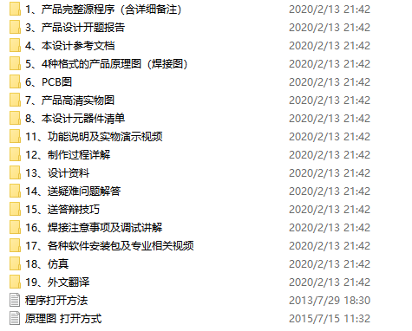
实物可实现功能：
本设计制作一款基于STC89C52单片机的基于51单片机的电子琴/音乐盒设计。
1、本产品由单片机核心电路+1位数码管显示电路+LM386和喇叭组成的音频电路+按键电路+电源电路组成。
2、可以按键发出16个不同的音符声音，并数码管显示对应的音符名。
3、可以通过按键自己弹奏不同的歌曲。
4、单片机内置三首歌曲，可以按歌曲播放按键进行播放。
5、本设计的单片机核心电路具有上电复位电路、按键复位电路和晶振电路。

基于51单片机GPS定位系统经纬度GSM短信上报设计

直接通过链接购买本商品
http://www.shixb.com/goods/buy/c313bd02-52c0-4413-ab53-a8b5afab8b26
资料内容：和基于No.1:51单片机音乐喷泉设计频谱彩灯音乐盒播放器一样。

实物可实现功能：本系统由STC89C52单片机电路+GPS模块电路+GSM模块SIM800A+指示灯电路+电源电路组成。
1、系统上电后，系统向特定手机号码发送短信,短信内容为系统的当前经纬度信息。40s左右发一次。
2、如果需要立刻发送经纬度信息，直接按板载按键即可立刻发送经纬度数据，不用等待40s。
3、短信发送及初始化有状态指示灯指示。
4、GSM模块是SIM800A，该模块和SIM900A电路程序完全兼容外观外形一模一样。

基于51单片机指纹识别管理门禁密码锁系统设计

直接通过链接购买本商品
http://www.shixb.com/goods/buy/5f0683aa-3325-48be-ad45-23db1c41f5e0
资料内容：和基于No.1:51单片机音乐喷泉设计频谱彩灯音乐盒播放器一样。

实物可实现功能：
本系统由STC89C52单片机电路+指纹模块传感器电路+LCD1602液晶显示电路+继电器电路+按键电路+电源电路组成。
1、通过指纹传感器检测采集指纹。
2、通过按键可以增加指纹、删除指纹，具有掉电不丢失指纹数据功能。
3、如果指纹和录入的指纹库的指纹一致，则继电器1闭合，否则继电器1不动作（继电器1默认断开）。
4、继电器闭合后，可以通过按键进行断开处理。

基于51单片机智能停车场管理车位引导系统设计

直接通过链接购买本商品
http://www.shixb.com/goods/buy/e3d06620-d918-4031-9737-65f2f45a83bd
资料内容：和基于No.1:51单片机音乐喷泉设计频谱彩灯音乐盒播放器一样。

实物可实现功能：本设计由STC89C52单片机电路+红外对管传感器+LCD1602液晶显示电路+LED指示灯电路+电源电路组成。
1、通过红外对管模块实时检测车位是否占用，车位分为1车位，2车位，3车位。
2、液晶实时显示车位是否被占用、车位被占用数、空车位数，红外对管有检测遮挡距离近，表示停有车辆。
3、车位处是否停车并有状态指示灯指示。

基于51单片机红外避障车辆高速汽车测速仪表设计

直接通过链接购买本商品
http://www.shixb.com/goods/buy/5beb6e33-1d6a-4a0f-abc5-6386c30b0492
资料内容：和基于No.1:51单片机音乐喷泉设计频谱彩灯音乐盒播放器一样。

实物可实现功能：本设计由STC89C52单片机电路+红外避障传感器电路+LCD1602液晶显示电路+蜂鸣器报警电路+电源电路组成。
1、通过2个红外避障传感器检测人体反应的开始和结束，LCD1602液晶显示人体反应的速度。中间距离计算默认1m。
2、第一个红外避障传感器检测到障碍物时，蜂鸣器鸣叫一声作为提示。

基于51单片机步数检测计步器无线蓝牙APP上传设计

直接通过链接购买本商品
http://www.shixb.com/goods/buy/4cd25df5-8c5d-4eb4-a25b-e47255baeedd
资料内容：和基于No.1:51单片机音乐喷泉设计频谱彩灯音乐盒播放器一样。

实物可实现功能：本设计由STC89C52单片机最小系统+ADXL345加速度传感器+lcd1602液晶电路+蓝牙模块电路+呼吸灯电路+电源电路组成。
1、通过ADXL345检测步数，然后通过蓝牙模块将步数，路程，卡路里及运动状态实时传输到手机。
2、有动态呼吸灯指示走路情况。
3、液晶lcd1602实时显示步数，路程，卡路里及运动状态，运动状态分stand、lie、walk、run。
4、数据上报B:0014
J: 7.7m
K: 448.45cal
，分别表示步数、距离m、卡路里cal。

基于51单片机煤气天然气检测阈值报警风扇设计

直接通过链接购买本商品
http://www.shixb.com/goods/buy/392f7f49-df1f-4a82-a981-43c7c9ecb203
资料内容：和基于No.1:51单片机音乐喷泉设计频谱彩灯音乐盒播放器一样。

实物可实现功能：本设计由STC89C52单片机+煤气/co传感器模块电路+3个LED指示灯电路+蜂鸣器报警电路+风扇控制电路+继电器控制电路+电源电路组成。
1、MQ-9/co实时检测煤气浓度，浓度分为低中高3档，并分别用绿灯、黄灯和红灯指示，浓度到达相应的档位，则相应的灯亮，指示灯指示安全状态。
2、当浓度达到高档的时候，蜂鸣器报警，风扇启动，疏散煤气。
3、浓度达到中档的时候继电器断开。

基于51单片机WIFI遥控防盗电子密码锁APP控制设计\

直接通过链接购买本商品
http://www.shixb.com/goods/buy/bfdf00fe-f894-4652-967f-5133b0a795f2

资料内容：和基于No.1:51单片机音乐喷泉设计频谱彩灯音乐盒播放器一样。

实物可实现功能：本设计由STC89C52单片机电路+WiFi模块ESP8266_电路+蜂鸣器报警电路+继电器电路+电源电路。
1、可以通过手机APP发送3位的数字密码给设备，如果密码正确，则继电器闭合，3s后继电器断开。否则继电器断开。（默认继电器断开）
2、如果密码连续3次输入错误，蜂鸣器报警。
3、可以通过手机APP修改密码。

上电默认密码000：
*K000# //上电开锁密码命令

输入密码命令：
*K123# //用123密码去开电子锁

设置密码命令：
*S123# //设置密码为123

基于51单片机智能化交通红绿灯堵车流量红外设计

直接通过链接购买本商品
http://www.shixb.com/goods/buy/3edeb215-fe29-43f5-bd91-ef3ad4cb3a9c
资料内容：和基于No.1:51单片机音乐喷泉设计频谱彩灯音乐盒播放器一样。

实物可实现功能：
本设计由STC89C52单片机电路+LED灯指示电路+红外避障传感器电路+lcd1602显示+电源电路组成。
1、道路为东西南北走向的十字路口，每条马路各有2套红绿灯，即红、黄、绿。
2、系统正常模式下，均为红灯亮10秒，然后黄灯亮3秒，然后绿灯亮10秒，并依次循环。（同一时刻，每套红绿灯系统只有1个灯亮）
3、在南北方向的马路增加1路红外避障检测，如果南北绿灯情况下，检测到车辆过多以5个位例，达到5个，绿灯延时10s，对应东西红灯相应延时10s。保证南北绿灯时间延长，通车多，防止堵车。
4、在东西方向的马路增加1路红外避障检测，如果东西绿灯情况下，检测到车辆过多以5个位例，达到5个，绿灯延时10s，对应南北红灯相应延时10s。保证东西绿灯时间延长，通车多，防止堵车。
5、每次绿灯，人数过多只能延时一次，否则影响另一方向车道行驶，延时10s后，继续正常红绿灯处理。
6、增加1602显示东西南北灯显示参数，以及车流量参数。

基于51单片机智能浇花水系统灌溉设计土壤湿度检测
资料内容：和基于No.1:51单片机音乐喷泉设计频谱彩灯音乐盒播放器一样。
本设计由STC89C52单片机电路+4位共阳数码管显示电路+ADC0832采样电路+水泵控制电路+土壤湿度传感器电路+按键电路+电源电路组成。
1、数码管实时显示土壤湿度传感器测到的湿度。
2、按键说明：从左边第一个起，减键、加键、设置键。可以用按键设置，设置湿度的上、下限值,并具有掉电保存，保存在单片机的内部，上电无需重新设置。
3、当湿低于下限值时，自动打开水泵进行抽水自动灌溉，当湿高于上限值时，断开水泵停止灌溉，
4、当湿度处于上下限之间时处于，手动模式，按减键手动打开水泵，可以按加键手动关闭水泵。

实物可实现功能：

基于51单片机温湿度检测系统无线蓝牙APP上传设计

直接通过链接购买本商品
http://www.shixb.com/goods/buy/9e01d62f-200f-4377-ade9-feca1e982653
资料内容：和基于No.1:51单片机音乐喷泉设计频谱彩灯音乐盒播放器一样。

实物可实现功能：本设计由STC89C52单片机电路+DHT11温湿度传感器店里了+蓝牙电路+电源电路组成。
1、通过单片机采集DHT11检测温湿度值，并且通过蓝牙将数据发送到手机。
数据：T:23'C H:72%
//标识温度23 湿度72

基于51单片机电子称称重压力检测阈值报警系统设计

直接通过链接购买本商品
http://www.shixb.com/goods/buy/6cdaef8e-8768-4091-aa91-f574c174c4b0
资料内容：和基于No.1:51单片机音乐喷泉设计频谱彩灯音乐盒播放器一样。

实物可实现功能：本设计由STC89C52单片机电路+LCD1602液晶显示电路+HX711称重传感器电路+蜂鸣器报警电路+按键电路+电源电路组成。
1、LCD602液晶实时显示重量和设置阈值。
1、按键可以设置报警阈值，阈值范围0-5000g，实际重量高于阈值报警，否则不报警。
2、称重传感器量程：0-5KG即0-5000g。
3、设置阈值具有eeprom存储功能，即掉电不丢失数据。

基于51单片机的水位水质检测系统学习资料

直接通过链接购买本商品
http://www.shixb.com/goods/buy/a67e9a22-22d8-46ed-89fa-787e4be02ad3
基于单片机的水位水质自动检测于控制系统工作流程如下：当水塔中的水位水质低于我们所设定的一个临界值时，报警装置启动，同时继电器吸合，水泵开始工作，当水泵加水及水质质量到我们所设定的值时，报警解除，同时继电器与水泵停止工作。
硬件设计：电源电路、水位水质传感电路、、单片机系统、报警电路、液晶显示电路、继电器控制水泵加水电路、以及水塔模型等。
压力传感器
AD转换器
（ADC0832）
单片机最小系统
发送给液晶屏
LCD1602显示液面高度
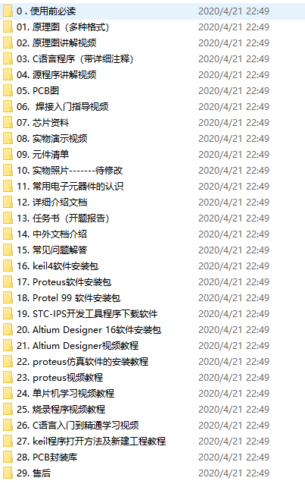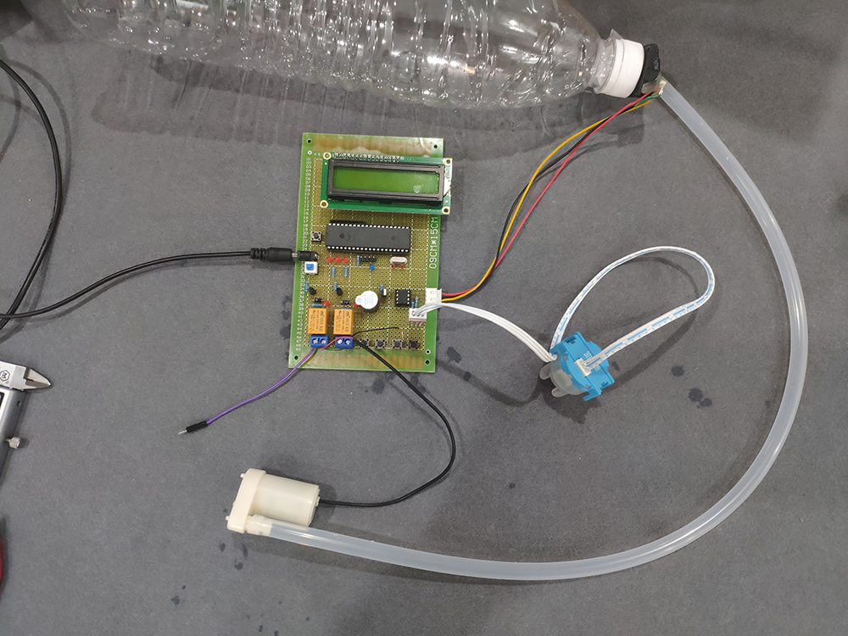

基于STM32单片机智能药盒定时吃药喂水蓝牙APP设计

直接通过链接购买本商品
http://www.shixb.com/goods/buy/d83214f7-2fd8-4803-8c9a-e5e784761f76
资料内容：和基于No.1:51单片机音乐喷泉设计频谱彩灯音乐盒播放器一样。

实物可实现功能：本设计由STM32单片机+3个LED灯指示电路+3个到位开关检测电路+1个蜂鸣器报警电路+蓝牙模块电路+电源电路组成。
1、药盒底部安装LED灯，可以在APP终端上设定吃药的时间（3个定时时间），每天吃药时间一到。相应盒子（一共3个盒子）的LED灯将会自动亮起，同时蜂鸣器报警。
2、药盒被打开后，到位开关检测到信号，并将信号通过蓝牙发送到手机，可以通过APP查看每天的吃药情况。

基于STM32单片机直流电机控制加减速正反转系统

直接通过链接购买本商品
http://www.shixb.com/goods/buy/fd52c260-aa1d-4412-8a50-e772963b98f4
资料内容：和基于No.1:51单片机音乐喷泉设计频谱彩灯音乐盒播放器一样。

实物可实现功能：
本设计由STM32F103C8T6单片机核心板电路+L298N电机驱动电路+按键电路+电源电路组成。
1、通过按键可以控制电机，正转、反转、加速、减速、停止。档位分8档。
2、按键顺序正转、反转、加速、减速、停止。

基于51单片机霍尔测速仪表测转速调速系统设计

直接通过链接购买本商品
http://www.shixb.com/goods/buy/b6937fe5-ae2b-440e-a522-36771043be48
资料内容：和基于No.1:51单片机音乐喷泉设计频谱彩灯音乐盒播放器一样。

实物可实现功能：本设计由STC89C52单片机电路+液晶LCD1602显示电路+霍尔测速电路+电源电路组成。
1、通过霍尔传感器测速，霍尔传感器检测轮盘上的磁铁进而知道轮盘转了多少周。
2、LCD1602液晶实时显示转速。
3、可以通过电位器调节电机的转速。。

基于STM32单片机智能RFID刷卡汽车位锁桩设计
资料内容：和基于No.1:51单片机音乐喷泉设计频谱彩灯音乐盒播放器一样。

实物可实现功能：本设计由STM32F103C8T6单片机核心板电路+LCD1602液晶显示电路+RFID模块电路+按键电路+继电器电路组成。
1、继电器模拟车位入口锁开关（类似车位前车桩），正常情况下闭合不允许其他车辆驶入，如果刷卡成功继电器断开，车辆驶入。
2、车辆驶入后，通过按键再次打开继电器，打开车桩，即将车锁在车位处。

基于STM32单片机抢答器时间显示设计

直接通过链接购买本商品
http://www.shixb.com/goods/buy/69fa288a-e118-49d8-b6a8-4edf0bd030d8
资料内容：和基于No.1:51单片机音乐喷泉设计频谱彩灯音乐盒播放器一样。

实物可实现功能：本设计由STM32F103C8T6单片机电路+LCD1602液晶显示电路+5路按键电路组成。
1、系统上电后，LCD1602液晶显示第一次按键按下时对应的标号。第1个按键先按下，则液晶显示1。第2个按键先按下，则液晶显示2。第3个按键先按下，则液晶显示3。第4个按键先按下，则液晶显示4。第5个按键先按下，则液晶显示5。
2、液晶只能显示1个数字。
3、除非系统再次上电或者按下复位按键，则开始新一轮的抢答。

基于STM32单片机智能电表无线WIFI插座APP交流电压电流检测设计

直接通过链接购买本商品
http://www.shixb.com/goods/buy/ed4b418a-f117-4d5e-b4c4-1f9b16ff9556
资料内容：和基于No.1:51单片机音乐喷泉设计频谱彩灯音乐盒播放器一样。

实物可实现功能：本设计由STM32单片机核心板电路+交流电压电流检测模块电路+WIFI模块电路+指示灯电路组成。
1、通过电压互感器TV1005M和电流互感器TA1005M分别检测交流电压和交流电流值，
2、手机APP和WiFi模块互联后，可以实时显示交流电压、交流电流、功率和电量实时显示在手机上。
3、当功率超过200W时，继电器自动断开。功率不超过200W时，可以手动控制继电器的开关。
4、手机和WiFi模块连接后，手机上显示计时时间。

基于STM32单片机大棚温湿度检测无线蓝牙APP控制设计

直接通过链接购买本商品
http://www.shixb.com/goods/buy/a7931bc5-c6b6-497d-adfb-8f7b8f45f1d0
资料内容：和基于No.1:51单片机音乐喷泉设计频谱彩灯音乐盒播放器一样。

实物可实现功能：本设计由STM32单片机+风扇控制电路+温湿度传感器电路+1602液晶显示电路+蓝牙模块电路+电源电路组成。
1、通过温湿度传感器检测温湿度，并在液晶上和APP上实时显示。
2、当湿度超过75度，APP发出报警信息
3、通过APP发送指令“O”，风扇启动。
通过APP发送指令“C”，风扇关闭。

基于STM32单片机智能手环脉搏心率计步器体温显示设计

直接通过链接购买本商品
http://www.shixb.com/goods/buy/253938b7-d061-4c59-94c7-fe3e2637eb87
资料内容：和基于No.1:51单片机音乐喷泉设计频谱彩灯音乐盒播放器一样。

实物可实现功能：本设计由STM32F103C8T6单片机核心板电路+ADXL345传感器电路+心率传感器电路+温度传感器+lcd1602电路组成。
1、通过重力加速度传感器ADXL345检测人的状态，计算出走路步数、走路距离和平均速度。
2、通过心率传感器实时检测心率，通过温度传感器检测温度。
3、lcd1602实时显示步数、距离和平均速度、心率以及温度值。

基于STM32F103单片机智能门禁热释人体感应报警设计

直接通过链接购买本商品
http://www.shixb.com/goods/buy/de120036-f28d-4402-b604-f917148adf04
资料内容：和基于No.1:51单片机音乐喷泉设计频谱彩灯音乐盒播放器一样。

实物可实现功能：本设计由STM32F103C8T6单片机核心电路+拨动开关电路+按键电路+高亮LED灯电路+LCD1602液晶电路+蜂鸣器报警电路+GSM短信模块SIM800A电路+光敏电阻检测光照强度电路+热释红外感应模块E18电路+电源电路组成。
1、通过热释红外传感器检测是否有人，如果有人靠近门时，液晶屏提示亮并显示欢迎词：Welcome to home!，夜间探测到有人时开灯，灯用9个高亮LED灯设计，无人时，关灯。
2、主人可设定门禁系统工作状态，家里有人和无人两种状态。通过一个拨动开关设置，拨上去，液晶显示有人：Somebody！，拨下来液晶显示没人：Nobody！有人时，客人按下门铃，蜂鸣器鸣叫提示，无人时，客人按下门铃，无任何反应。
3、门外人员逗留时间超过一定时间则发出报警信息。
4、检测到有人或者没有人，有状态指示灯指示。

基于STM32单片机FM调频TEA5767功放收音机液晶显示设计

直接通过链接购买本商品
http://www.shixb.com/goods/buy/2de4b143-3f7c-49d5-b100-c7ae2f2dc494
资料内容：和基于No.1:51单片机音乐喷泉设计频谱彩灯音乐盒播放器一样。

实物可实现功能：本设计由STM32F103C8T6单片机电路+液晶1602显示电路+收音机模块TEA5767电路+按键电路+LM386喇叭功放电路组成。
1、通过LCD1602液晶实时显示收音机的频率。
2、通过按键可以调节频率，当调制解调成功后，喇叭输出广播或者通过耳机进行收听。
4、耳机和喇叭只能进行一个接受，本设计不赠送耳机的，有板载喇叭。
3、频率调节范围：87.5MHZ--108MHZ。

基于STM32单片机老人防跌倒报警系统GSM短信上报

直接通过链接购买本商品
http://www.shixb.com/goods/buy/86fe7e25-771c-4eeb-85bd-797051689a54

资料内容：和基于No.1:51单片机音乐喷泉设计频谱彩灯音乐盒播放器一样。

实物可实现功能：本设计由STM32单片机核心板电路+ADXL345加速度传感器电路+GSM电路+指示灯电路+按键电率+蜂鸣器报警电路+电源电路组成。
1、采用倾角传感器adxl345模块,实时检测老人的状态角度。
2、采用GSM模块实现短信的发送，只要老人跌倒了（且没有按下解除误报警操作按钮），设备将会向设定的手机号码发送求救短信“help me！”！
3、板子正常情况下是竖直装在口袋里的（adxl345模块在下角竖直立着），一旦倾角传感器检测到老人摔倒，蜂鸣器将会鸣叫报警,且摔倒的时间超过约15秒短信上报（延迟15秒是为了确定老人已经跌倒且15秒钟都没有自行爬起来，设备认为老人跌倒伤的过重，需要报警提醒周围的人帮忙）。如果老人没有跌倒，而是弯腰等等，这属于误报警，则老人可以自己用按键取消键取消警报。。

基于STM32单片机远程浇花花盆GSM短信浇水补光设计

直接通过链接购买本商品
http://www.shixb.com/goods/buy/022e3ab9-c6d8-44a5-ab44-8dca861aa7a5
资料内容：和基于No.1:51单片机音乐喷泉设计频谱彩灯音乐盒播放器一样。

实物可实现功能：本设计由STM32F103C8T6单片机核心电路+温湿度传感器DHT11电路+LCD1602液晶显示电路+继电器控制电路+GSM短信模块SIM800A电路+高亮LED灯补光电路+光照强度电路+电源电路组成
1、检测花盆湿度、温度和光照状态值，并显示；参数显示通过LCD1602液晶显示，
2、远程控制，通过GSM短信远程浇水和补光灯控制。发送一条短信：jiaoshui，继电器1打开（可外接水泵表示浇水），返回短信jiaoshui_ok，1分钟关闭。发送一条短信：buguang，强制补光，并返回短信buguagn_ok，1分钟关闭。发送短信：get，返回液晶显示内容即温湿度内容，用于远程查看数据。
3、湿度低于35自动浇水、光照较暗自动补光。
4、GSM模块SIM800A和SIM900A电路程序完全兼容外观外形一模一样。。

